Universidade Paulista – UNIP
Curso Superior de Tecnologia em Análise e Desenvolvimento de Sistemas
Gabriel Pimenta de Jesus
Hendrew dos Santos Braz
Manuel Douglas Silva Alves
Matheus Renato Bento Estevo
Matheus Santos Ribeiro


MedFlow Solutions
Especificação de Requisitos de Software (ISO/IEC/IEEE 29148)
Casos de Uso, Diagramas de Sequência,
Casos de Teste e Implementação
Projeto Integrado Multidisciplinar (PIM III) · Versão 2.0
São Paulo
2026

Histórico de revisões
Versão | Data | Autores | Descrição
1.0 | 2026 (1º sem.) | Grupo MedFlow | Especificação funcional original do PIM III (requisitos em prosa, fluxos 8.1 a 8.3, segurança e LGPD na seção 12).
2.0 | 17/10/2026 | Grupo MedFlow | Revisão pela ISO/IEC/IEEE 29148: requisitos numerados e verificáveis, regras de negócio, casos de uso, diagramas de sequência, casos de teste, rastreabilidade e reimplementação.
Este documento substitui a especificação funcional entregue no PIM III. Os identificadores (RF, RN, RNF, UC e CT) são estáveis: uma alteração futura cria nova versão e acrescenta uma linha a este histórico, sem renumerar o que já existe.

Sumário
1 Introdução 5
1.1 Propósito 5
1.2 Escopo do produto 5
1.3 Definições, siglas e abreviações 6
1.4 Referências 6
1.5 Organização do documento 7
2 Revisão da especificação funcional original 8
2.1 Resumo da especificação original 8
2.2 Avaliação por critério 8
2.3 Ambiguidades, duplicidades, conflitos e lacunas 10
2.4 Decisões de revisão 12
3 Descrição geral 13
3.1 Perspectiva do produto 13
3.2 Funções do produto 14
3.3 Características dos usuários 14
3.4 Restrições 15
3.5 Suposições e dependências 15
3.6 Fora do escopo desta versão 15
4 Requisitos específicos 16
4.1 Requisitos funcionais 16
4.2 Regras de negócio 19
4.3 Requisitos não funcionais 20
4.4 Requisitos de dados e privacidade (LGPD) 21
4.5 Interfaces externas 22
4.6 Estados do pedido 24
4.7 Modelo de dados 26
5 Casos de uso 27
5.1 Atores 27
5.2 Diagrama de casos de uso 27
5.3 Especificação dos casos de uso 28
6 Diagramas de sequência 35
6.1 UC02 Autenticar-se 36
6.2 UC03 Enviar receita 37
6.3 UC04 Montar Box e confirmar pedido 38
6.4 UC06 Analisar receita 39
6.5 UC07 Separar e finalizar Box 40
6.6 UC10 e UC11 Entrega e ocorrência 41
6.7 UC12 Excluir conta 42
7 Casos de teste 43
7.1 Estratégia de teste 43
7.2 Casos de teste 44
7.3 Resultado da execução 47
7.4 O teste do pico de renovação 47
8 Implementação 48
8.1 Tecnologias e padrões 48
8.2 Arquitetura 48
8.3 Estrutura do repositório 49
8.4 Trechos que implementam as regras críticas 49
8.5 Design da interface 51
8.6 Como executar 59
8.7 Situação da verificação e próximos passos 59
9 Matriz de rastreabilidade 60
Referências 63

1 Introdução

1.1 Propósito
Este documento especifica os requisitos de software do MedFlow Solutions, versão 2.0, seguindo a estrutura e as características de qualidade de requisitos da norma ISO/IEC/IEEE 29148:2018, que substituiu a IEEE 830. Ele revisa a especificação funcional entregue no PIM III, resolve as divergências encontradas entre o documento e o código do repositório do grupo e serve de base única para os casos de uso, os diagramas de sequência, os casos de teste e a nova implementação.
O público do documento é a equipe de desenvolvimento e de testes, os professores avaliadores do PIM e o farmacêutico responsável técnico (RT), que valida as regras sanitárias. Os requisitos estão escritos para serem verificados: cada um tem identificador, critério de aceitação e forma de verificação.

1.2 Escopo do produto
O MedFlow Solutions é uma plataforma web para farmácias que atendem pacientes de uso contínuo. O paciente envia a receita e monta a sua Box mensal, um kit com sachês separados por horário; o farmacêutico analisa a receita; a equipe separa e etiqueta os sachês com lote e validade; e o entregador leva a Box até a casa do paciente. O sistema controla o estoque por lote, reserva os medicamentos no momento da confirmação do pedido e mostra ao paciente o status real de cada etapa.
Os objetivos do produto, que orientam todos os requisitos, são:
- Adesão ao tratamento: a dose certa, no horário certo, sem interrupção por falta de medicamento.
- Segurança do paciente: nenhuma separação sem análise humana da receita e nenhum lote vencido, ou que vença durante o ciclo, dentro da Box.
- Menos perda por validade: consumo por FEFO e alertas de lote a vencer e de estoque abaixo do mínimo.
- Rastreabilidade: de cada sachê ao lote de origem e de cada mudança de status ao seu autor.
- Privacidade: dados de saúde tratados conforme a LGPD, com os direitos do titular exercidos pelo próprio paciente.
O que o sistema não faz nesta versão está na seção 3.6.

1.3 Definições, siglas e abreviações
Quadro 1 — Termos do domínio e siglas
Termo | Definição
Box | Kit mensal do paciente: sachês separados por horário, cada um com a dose daquele momento do dia.
Sachê | Embalagem individual com os medicamentos de um horário; recebe etiqueta com lote e validade.
Ciclo | Período coberto por uma Box: 30 dias.
Reserva (empenho) | Quantidade de um lote comprometida com um pedido confirmado e ainda não separado.
Disponível | Saldo que pode ser reservado: quantidade física − quantidade reservada, somando apenas lotes válidos até o fim do ciclo.
Baixa | Saída definitiva do estoque, feita quando a Box é finalizada (separação física concluída).
FEFO | First Expired, First Out: sai primeiro o lote que vence primeiro.
RT | Responsável técnico: farmacêutico que responde pela farmácia perante a vigilância sanitária.
Controle especial | Substâncias e medicamentos da Portaria SVS/MS nº 344/1998 (ex.: psicotrópicos de tarja preta).
JWT | JSON Web Token (RFC 7519): credencial assinada que identifica o usuário e o perfil a cada requisição.
PBKDF2 | Função de derivação de chave usada para gerar o hash das senhas com salt e muitas iterações.
ProblemDetails | Formato padrão de erro HTTP em JSON (RFC 7807): status, título e detalhe.
LGPD | Lei Geral de Proteção de Dados Pessoais (Lei nº 13.709/2018).
SRS | Software Requirements Specification — especificação de requisitos de software.
RF, RN, RNF | Requisito funcional, regra de negócio, requisito não funcional.
UC, CT | Caso de uso, caso de teste.
P90 | Percentil 90: 90% dos pedidos levaram até esse tempo.
Fonte: elaborado pelo grupo (2026).

1.4 Referências
As normas, leis e materiais usados estão listados ao final do documento. As principais são a ISO/IEC/IEEE 29148:2018 (estrutura e qualidade dos requisitos), a Lei nº 13.709/2018 (LGPD), a Portaria SVS/MS nº 344/1998 (medicamentos sujeitos a controle especial) e a RDC ANVISA nº 80/2006 (fracionamento de medicamentos), cuja vigência e eventuais atualizações devem ser confirmadas com o farmacêutico RT antes da operação real.

1.5 Organização do documento
O documento segue as etapas pedidas na atividade. A revisão da especificação original (Prompt 01) vem primeiro, porque as decisões tomadas nela mudam os requisitos. O Quadro 2 mostra onde cada etapa está respondida.
Quadro 2 — Etapas da atividade e onde estão neste documento
Etapa da atividade | Capítulo | O que foi entregue
Prompt 01 — Revisar a especificação funcional | 2 | Resumo do objetivo, escopo, atores, fronteiras e funcionalidades; avaliação por critério; 17 problemas; 8 decisões
1 — Especificação de requisitos (norma IEEE) | 1, 3 e 4 | 20 requisitos funcionais, 17 regras de negócio, 13 requisitos não funcionais, dados e LGPD, interface da API
2 — Casos de uso e diagrama de sequência | 5 e 6 | Diagrama de casos de uso, 15 casos de uso detalhados e 7 diagramas de sequência
3 — Casos de teste | 7 | Estratégia, 41 casos de teste e resultado da execução
4 — Implementação com design moderno | 8 | Código refeito no repositório de teste (ASP.NET Core 8 + Vue 3) e protótipo navegável
Rastreabilidade (ISO/IEC/IEEE 29148) | 9 | Matriz requisito → caso de uso → regra → teste → código → tela
Fonte: elaborado pelo grupo (2026).

2 Revisão da especificação funcional original
A especificação funcional do PIM III e o código do repositório do grupo (github.com/MatheusRenat0/pim-medication-management) foram revisados juntos, como pede o Prompt 01: primeiro o resumo do que está especificado; depois a avaliação por critério de qualidade; por fim, a lista de ambiguidades, duplicidades, conflitos e lacunas. Quando o documento e o código discordam, os dois lados são citados. O repositório original não foi alterado: a versão 2 foi construída num repositório de teste separado.

2.1 Resumo da especificação original
Quadro 3 — Resumo da especificação funcional do PIM III
Aspecto | O que a especificação original define
Objetivo | Apoiar pacientes de uso contínuo com a entrega mensal de medicamentos fracionados em sachês por horário, reduzindo esquecimentos e interrupções do tratamento, e dar à farmácia controle de estoque e de validade.
Escopo | Aplicação web com front-end em Vue.js, API em ASP.NET Core e banco MySQL: cadastro, envio de receita, montagem da Box, análise pelo administrador, separação e baixa de estoque, entrega e painel gerencial, com uma seção dedicada a segurança e LGPD (§12).
Atores | Paciente, Administrador e Entregador nos fluxos (§8.1 a §8.3). "Funcionários" aparecem na seção de segurança (§12.1), e o código tem um quarto perfil, Funcionario, que o documento não descreve.
Fronteiras | Dentro: o portal do paciente, a operação interna da farmácia e a rota de entrega. Não tratados: integração com prescrição eletrônica, com sistemas da vigilância sanitária e com transportadoras. Indefinidos: o pagamento (há uma etapa na tela, sem requisito) e os medicamentos de controle especial.
Funcionalidades | Paciente: cadastro e login, envio de receita, montagem da Box com horários, acompanhamento do pedido.  Administrador: análise da receita, separação, cadastro de medicamentos, estoque com alertas, painel.  Entregador: lista de entregas, saída para entrega e confirmação.  Transversais: perfis de acesso, hash de senha, consentimento e direitos do titular (LGPD).
Fonte: elaborado pelo grupo (2026).

2.2 Avaliação por critério
Cada critério pedido no Prompt 01 recebeu uma avaliação em três níveis (adequada, parcial ou insuficiente) com a justificativa. Os critérios de consistência, verificabilidade e rastreabilidade foram os mais fracos: o documento descreve bem o negócio, mas não permite provar que o sistema o cumpre.
Quadro 4 — Avaliação da especificação original por critério
Critério | Avaliação | Justificativa
Clareza | Parcial | Os fluxos do paciente, do administrador e do entregador (PIM §8.1–8.3) são claros. Requisitos de qualidade usam termos vagos: "tempo real", "alta disponibilidade", "baixa latência".
Necessidade | Adequada | As funções atacam o problema descrito (baixa adesão ao tratamento e perda por validade). Exceção: o passo "Pagamento" da tela de montagem não tem requisito nem regra.
Consistência | Insuficiente | O documento e o código divergem em pontos centrais: hash de senha, momento da baixa de estoque, quantidade de perfis e nomes de status (P01, P03, P06, P07).
Viabilidade | Adequada | A tecnologia escolhida é conhecida pelo grupo. Os riscos estão no fracionamento (atividade regulada) e na concorrência pelo mesmo saldo de estoque.
Verificabilidade | Insuficiente | Não há critérios de aceitação nem casos de teste; requisitos não funcionais não têm métrica nem condição de medição.
Rastreabilidade | Insuficiente | Há comentários RF03, RF07 e RF10 no código, mas não existe matriz requisito → caso de uso → teste, e o backlog (US) não aponta para os RF.
Fonte: elaborado pelo grupo (2026).

2.3 Ambiguidades, duplicidades, conflitos e lacunas
Foram encontrados 17 problemas: 3 conflito, 8 lacuna, 2 ambiguidade, 1 duplicidade, 1 segurança, 1 escopo, 1 rastreabilidade. Os 3 críticos (P01, P02, P04) contradizem o que o próprio documento afirma ou permitem confirmar pedido sem medicamento e trocar de perfil pelo navegador; precisam ser corrigidos antes de qualquer uso com dados reais. A última coluna indica o requisito ou a decisão da versão 2 que resolve cada problema.
Quadro 5 — Problemas encontrados na especificação e no código original
ID | Tipo | Gravidade | Problema encontrado | Onde (documento ou código) | Tratamento na versão 2
P01 | Conflito | Crítica | O PIM (§12.1) afirma hash com salt, mas o cadastro grava a senha recebida no campo SenhaHash e o login compara texto puro. O endpoint /seed cria contas com senhas fixas. | UsuarioController.Cadastrar, Login e Seed | RNF01 — PBKDF2-SHA256 com salt e 600 mil iterações
P02 | Lacuna | Crítica | O perfil é informado pelo próprio navegador no cabeçalho X-User-Id (qualquer um pode trocar). Vários endpoints não verificam perfil algum (análise de receita, estoque, PUT/DELETE de pedidos). | useApi.js; ReceitaController, EstoqueController, PedidoController | RF02, RF03, RN01 — JWT assinado e políticas por perfil
P03 | Conflito | Alta | O PIM (§8.2) diz que a baixa ocorre na finalização da Box; o código baixa o estoque na criação do tratamento, antes até da análise da receita. | TratamentoController.PostTratamento | RN03 (reserva) e RN06 (baixa na finalização)
P04 | Lacuna | Crítica | Se o saldo não basta, a baixa é simplesmente pulada, sem erro e sem transação: o pedido é confirmado sem medicamento. É exatamente o incidente analisado no pitch de ITIL. | TratamentoController (if saldo >= quantidade) | RN03 — reserva "tudo ou nada" com concorrência otimista
P05 | Lacuna | Alta | O tratamento é aceito com receita pendente, recusada ou de outro paciente; não há verificação de dono nem de validade. | TratamentoController, ReceitaController | RN02 — receita obrigatória e válida
P06 | Ambiguidade | Média | O PIM descreve três perfis (Paciente, Administrador, Entregador), cita "Funcionários" em §12.1, e o código tem quatro (Funcionario no seed e nas rotas). | PIM §8 e §12.1; UsuarioController.Seed; router | Decisão D01 — quatro perfis com segregação de funções
P07 | Lacuna | Alta | Pedido não se liga a tratamento nem a receita; o status é texto livre e pode ser trocado por PUT. A entrega usa outros nomes ("Saiu para Entrega" × "Em Rota"). | Models/Pedido.cs; EntregadorView.vue | RN08 — máquina de estados única com histórico
P08 | Duplicidade | Média | Lote e validade ficam dentro do medicamento e o saldo em outra tabela: cada lote vira um "medicamento" e o FEFO fica impossível. Há duas formas de baixa (movimentação manual e tratamento). | Models/Medicamento.cs, Estoque.cs | Entidade Lote; RN04 (FEFO); baixa só pela RN06
P09 | Lacuna (LGPD) | Alta | Correção e exclusão só pelo Administrador: o titular não exerce o art. 18. GET /api/Usuario/{id} não exige autenticação e devolve CPF e SenhaHash. | UsuarioController | RF19 e RNF12
P10 | Lacuna (LGPD) | Média | O PIM (§12.7) descreve o consentimento, mas o sistema não guarda prova dele (data, versão, finalidade). | Models/Usuario.cs | RN15 — registro conforme art. 8º, §2º
P11 | Segurança | Alta | Senha do banco versionada no appsettings.json; CORS liberado para qualquer origem. | appsettings.json; Program.cs | RNF04 e RNF13 — segredos por variável de ambiente, CORS restrito
P12 | Ambiguidade | Média | Metas de qualidade sem condição de medição: "latência < 200 ms" e "99,9%" (README), "tempo real" (PIM). | README; PIM | RNF05 e RNF08 com carga, percentil e janela definidos
P13 | Conflito | Alta | A tela informa "JPG, PNG ou PDF, até 10 MB", mas a API aceita qualquer arquivo de qualquer tamanho e o grava em wwwroot (pasta pública). | SetupBoxView.vue; ReceitaController.Upload | RF05 e RNF04 — tipo, assinatura, tamanho e pasta privada
P14 | Lacuna | Média | JWT (US22) e o painel em tempo real aparecem como prioridade alta no backlog, mas ficaram como débito técnico, sem critério de pronto. | PIM — backlog e conclusão | RF02 e RF18 com métricas definidas
P15 | Lacuna (saúde) | Alta | Nada impede incluir medicamento de controle especial (tarja preta) na Box fracionada. | Catálogo e montagem da Box | RN09
P16 | Escopo | Baixa | Passo "Pagamento" na montagem da Box e campo ValorTotal no pedido sem requisito ou regra. | SetupBoxView.vue; Pedido.ValorTotal | Fora do escopo da v2 (§3.6)
P17 | Rastreabilidade | Média | Sem testes automatizados e sem matriz de rastreabilidade. | Repositório | Capítulo 7 (55 testes) e capítulo 9 (matriz)
Fonte: elaborado pelo grupo (2026).

2.4 Decisões de revisão
As decisões abaixo resolvem as ambiguidades que não tinham resposta no documento original. Elas foram tomadas pensando primeiro na segurança do paciente e na rastreabilidade sanitária, e depois na simplicidade de implementação.
Quadro 6 — Decisões tomadas na revisão
ID | Decisão | Justificativa e efeito
D01 | Quatro perfis com segregação de funções | Administrador é o farmacêutico responsável técnico: o único que analisa receitas e gerencia usuários. Funcionário é o operador que separa as Boxes e movimenta o estoque. Paciente e Entregador seguem o PIM. Resolve P06.
D02 | Reservar na confirmação, baixar na finalização | Ao confirmar, o saldo fica empenhado para o paciente; na finalização da Box sai do físico. Fecha a janela do incidente do pitch (P03, P04).
D03 | Lote como entidade própria | Cada lote tem número, fabricação, validade, saldo físico e reservado. Permite FEFO, alertas por lote e etiqueta de rastreio em cada sachê (P08).
D04 | Renovação direta com receita válida | O farmacêutico define a validade da receita ao aprová-la. Enquanto válida, a renovação mensal vai direto para separação (fluxo de renovação do pitch).
D05 | Pagamento fora do escopo | A v2 não trata cobrança. O campo ValorTotal foi removido (P16).
D06 | Exclusão como anonimização | Excluir a conta apaga os dados pessoais e os arquivos de receita; pedidos e movimentações ficam sem identificar o titular, para cumprir a rastreabilidade sanitária (LGPD art. 16, I).
D07 | Clean Architecture | Quatro projetos (Domain, Application, Infrastructure, Api). As regras ficam no domínio, sem banco nem framework, e são testadas isoladamente.
D08 | Controlados fora da Box | Medicamentos de controle especial não são fracionados pela plataforma e não aparecem para o paciente (P15).
Fonte: elaborado pelo grupo (2026).

3 Descrição geral

3.1 Perspectiva do produto
O MedFlow v2 é um sistema independente composto por uma aplicação de página única (SPA) em Vue.js, uma API REST em ASP.NET Core 8 e um banco MySQL 8. A API é a única porta de acesso aos dados: a interface nunca lê o banco diretamente e nunca decide sozinha o que o usuário pode fazer, porque o perfil vem do token assinado pela API. Os arquivos de receita ficam numa pasta privada do servidor, fora da pasta pública, e só são entregues ao titular e ao farmacêutico.
Internamente, a API segue a Clean Architecture: as regras de negócio ficam no projeto Domain, sem dependência de banco ou de framework; os casos de uso ficam em Application; banco, criptografia e arquivos ficam em Infrastructure; e a camada Api só traduz HTTP. A Figura 1 mostra as camadas e o sentido das dependências.
Figura 1 — Arquitetura da solução e sentido das dependências
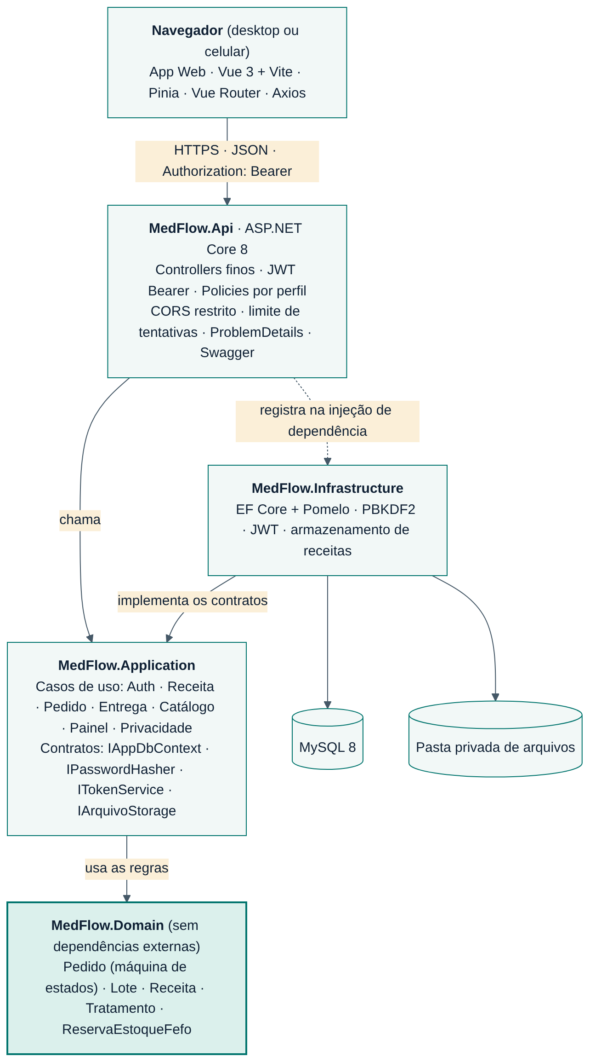
Fonte: elaborado pelo grupo (2026).

3.2 Funções do produto
As funções estão agrupadas pelo perfil que as usa. O detalhamento está nos requisitos funcionais (4.1) e nos casos de uso (capítulo 5).
- Paciente: criar conta com consentimento; enviar receita; montar e renovar a Box com simulação de disponibilidade; acompanhar o pedido pela linha do tempo; cancelar enquanto pendente; consultar o organizador de horários; consultar, corrigir, exportar e excluir os próprios dados.
- Farmacêutico RT (Administrador): analisar receitas (aprovar com validade ou recusar com motivo); cadastrar e desativar usuários internos; e todas as funções do operador.
- Operador (Funcionário): acompanhar a fila de pedidos por status; separar a Box com etiqueta por sachê; finalizar com baixa de estoque; manter catálogo e lotes; acompanhar alertas e indicadores.
- Entregador: ver as Boxes prontas; iniciar a rota; confirmar a entrega com o nome de quem recebeu ou registrar ocorrência.

3.3 Características dos usuários
As quatro personas abaixo representam os perfis do sistema. São as mesmas da base de exemplo e do protótipo, o que mantém coerentes os requisitos, os testes e a demonstração.
Quadro 7 — Personas
Persona | Perfil | Quem é | O que precisa do sistema
Carlos Mendes | Paciente | 58 anos, quatro medicamentos de uso contínuo, usa o celular para quase tudo e tem pouca paciência com telas complicadas. | Não ficar sem remédio e não se confundir com horários.
Juliana Prado | Farmacêutica RT (Administrador) | 34 anos, responsável técnica pela operação. Analisa receitas e responde pela farmácia. | Validar com segurança e sem fila; não perder medicamento por validade.
Bruno Lima | Operador (Funcionário) | Separa e etiqueta os sachês, registra entradas de lote. | Saber exatamente quais lotes separar e não errar a baixa.
Rafael Souza | Entregador | Faz as rotas de moto, com o celular no suporte. | Ver o endereço, iniciar a rota e confirmar a entrega com poucos toques.
Fonte: elaborado pelo grupo (2026).

3.4 Restrições
Quadro 8 — Restrições de projeto
ID | Tipo | Restrição
R01 | Tecnológica | Front-end em Vue.js 3 (SPA); API REST em C# com ASP.NET Core 8; banco MySQL 8 via Entity Framework Core (continuidade do PIM).
R02 | Regulatória | O fracionamento só pode ser feito por farmácia habilitada, sob responsabilidade de farmacêutico (RDC ANVISA nº 80/2006 — a vigência e as exigências de rotulagem devem ser confirmadas com o RT).
R03 | Regulatória | Medicamentos sujeitos a controle especial (Portaria SVS/MS nº 344/1998) exigem retenção de receita e escrituração próprias e ficam fora da Box (RN09).
R04 | Legal | Tratamento de dados pessoais e de dados sensíveis de saúde conforme a LGPD (arts. 7º, 8º, 11, 16, 18 e 46).
R05 | Clínica | O sistema não faz validação clínica automática (interações, doses máximas): a análise da receita é sempre humana, por farmacêutico.
R06 | Prazo | Projeto acadêmico do PIM III, com entrega semestral e equipe de cinco pessoas.
Fonte: elaborado pelo grupo (2026).

3.5 Suposições e dependências
- S01 — A farmácia parceira tem farmacêutico RT disponível no horário comercial para analisar receitas.
- S02 — O paciente tem acesso a um celular ou computador com navegador atual e consegue fotografar ou digitalizar a receita.
- S03 — A rotina de comunicação de incidentes de segurança à ANPD e aos titulares (LGPD art. 48) é um processo da organização, apoiado pelos registros do sistema.
- S04 — A hospedagem oferece HTTPS com certificado válido e MySQL 8 gerenciado com backup diário.

3.6 Fora do escopo desta versão
- Pagamento e emissão de nota fiscal.
- Integração com o Sistema Nacional de Controle de Medicamentos (SNCM) e leitura de código Datamatrix.
- Validação clínica automática (interações medicamentosas e doses máximas).
- Rastreio do entregador por GPS em tempo real e roteirização automática.
- Aplicativo nativo; o acesso é pelo navegador, com layout responsivo.

4 Requisitos específicos
Cada requisito tem identificador único, descreve uma única capacidade e traz critério de aceitação e forma de verificação, atendendo às características de requisitos individuais da ISO/IEC/IEEE 29148 (necessário, apropriado, inequívoco, completo, singular, viável, verificável, correto e conforme). Prioridade: Essencial (sem ele o produto não cumpre o objetivo) ou Importante (faz parte da versão, mas pode ser entregue depois dos essenciais). Origem: a seção do PIM de onde o requisito veio, ou "Revisão" quando é novo.

4.1 Requisitos funcionais
Quadro 9 — Requisitos funcionais
ID | Requisito | Critério de aceitação | Prioridade | Origem | Verificação
RF01 | Cadastrar conta de paciente com nome completo, CPF, e-mail, senha, endereço de entrega e telefone opcional, mediante aceite dos Termos de Uso e da Política de Privacidade. | CPF com dígitos válidos; e-mail e CPF únicos (409 se repetidos); senha conforme RNF01; sem aceite, 400 com mensagem no campo. | Essencial | PIM §8.1, §12.7 | Teste CT01–CT04
RF02 | Autenticar o usuário por e-mail e senha e emitir token JWT com o perfil. | Token válido por 60 min; credencial errada responde 401 com mensagem genérica; bloqueio conforme RN17. | Essencial | PIM US22 (débito técnico) | Teste CT06–CT08
RF03 | Controlar o acesso de cada tela e endpoint pelo perfil: Paciente, Administrador (farmacêutico RT), Funcionário (operador) e Entregador. | Sem token, 401; perfil sem permissão, 403; menus mostram só o que o perfil pode usar. | Essencial | PIM RF03, §12.4 | Teste CT09, CT10, CT24
RF04 | Permitir ao Administrador cadastrar usuários internos e ativar ou desativar contas. | Perfil Paciente não pode ser criado por aqui; o administrador não desativa a própria conta. | Importante | PIM RF03 | Teste CT36
RF05 | Permitir ao paciente enviar a receita médica em PDF, PNG ou JPG, com até 10 MB, com consentimento específico para dados de saúde. | Arquivo validado por extensão, assinatura binária e tamanho; receita criada como Pendente; sem consentimento, 400. | Essencial | PIM §8.1, §12.7 | Teste CT11–CT13
RF06 | Permitir ao farmacêutico analisar a receita: aprovar definindo a validade ou recusar informando o motivo. | Aprovação leva os pedidos pendentes da receita para Em separação; recusa exige motivo com 5+ caracteres e libera a reserva. | Essencial | PIM §8.2 | Teste CT22–CT24
RF07 | Manter o catálogo de medicamentos: nome, princípio ativo, concentração, forma farmacêutica, tarja, controle especial e nível mínimo. | Duplicidade (nome + concentração) recusada com 409. | Essencial | PIM §4.2 (modelo Medicamento) | Inspeção + CT33
RF08 | Registrar a entrada de lote (número, fabricação, validade e quantidade) e manter o histórico de movimentações de estoque. | Lote vencido, duplicado ou com quantidade ≤ 0 é recusado; toda entrada, reserva, liberação e baixa gera movimentação. | Essencial | PIM RF07 | Teste CT25, CT33
RF09 | Permitir ao paciente montar a Box escolhendo medicamentos, horários e unidades por dose, com simulação de disponibilidade a cada alteração. | Simulação mostra, por item, necessário × disponível no ciclo, sem reservar nada. | Essencial | PIM §8.1 (SetupBoxView) | Teste CT15, CT16, CT18
RF10 | Confirmar o pedido reservando o estoque de todos os itens na mesma transação. | Conforme RN03 e RN04; resposta 201 com o pedido e o histórico; 409 com a lista de faltas quando não houver saldo. | Essencial | PIM RF10 (revisado) | Teste CT17–CT21
RF11 | Permitir ao paciente cancelar o próprio pedido enquanto estiver Pendente. | A reserva volta ao disponível; em outro status, 409. | Importante | Revisão (novo) | Teste CT27
RF12 | Exibir à equipe a fila de pedidos por status, com detalhes do pedido. | Abas por status com contagem; detalhe com itens, horários, lotes e histórico. | Essencial | PIM §8.2 (AdminView) | Demonstração
RF13 | Separar e finalizar a Box, com etiqueta por sachê (horário, medicamento, dose, lote e validade) e baixa definitiva. | Conforme RN06; status vai para Aguardando entregador. | Essencial | PIM §8.2 | Teste CT25
RF14 | Emitir alertas de estoque abaixo do mínimo, de lote a vencer em até 30 dias e de lote vencido com saldo. | Conforme RN05 e RN10; alertas ordenados por gravidade. | Importante | PIM §8.2 item 4 | Teste CT33
RF15 | Listar ao entregador as Boxes prontas e permitir iniciar a rota. | Status vai para Em rota e a tentativa é registrada com data e hora. | Essencial | PIM §8.3 | Teste CT28
RF16 | Confirmar a entrega com o nome de quem recebeu, ou registrar ocorrência. | Conforme RN14; ocorrência devolve o pedido à fila. | Essencial | PIM §8.3 | Teste CT29–CT31
RF17 | Permitir ao paciente acompanhar o pedido por linha do tempo, com mensagem de status e histórico. | Conforme RN13. | Essencial | PIM §8.1 item 4 (Dashboard) | Teste CT32
RF18 | Exibir à equipe indicadores de resultado: tempo de ciclo P90, % entregue na 1ª tentativa, pedidos parados em separação há mais de 24 h, receitas pendentes, itens abaixo do mínimo e lotes vencidos ou a vencer. | Valores calculados sobre os últimos 30 dias; coerentes com a base de exemplo. | Importante | PIM (dashboard gerencial) e pitch ITIL 4 | Teste CT37
RF19 | Permitir ao titular consultar, exportar (JSON), corrigir e excluir os próprios dados. | Exportação nunca contém hash de senha; exclusão conforme RN16. | Essencial | PIM §12.8 (art. 18) | Teste CT34, CT35
RF20 | Registrar trilha de auditoria: cada mudança de status com data, autor e motivo, e cada movimentação de estoque com usuário e pedido. | Histórico imutável pela interface. | Importante | Revisão (novo) | Teste CT32
Fonte: elaborado pelo grupo (2026).

4.2 Regras de negócio
As regras de negócio concentram as decisões do domínio farmacêutico. Cada regra é implementada num único lugar do código (entidade ou serviço de domínio) e tem pelo menos um caso de teste automatizado, como mostra a matriz do capítulo 9.
Quadro 10 — Regras de negócio
ID | Regra | Descrição
RN01 | Acesso por perfil | Cada operação exige um perfil autorizado. O perfil vem do token JWT assinado pela API, nunca de dado enviado pelo navegador.
RN02 | Receita obrigatória | Só é possível confirmar pedido com receita do próprio paciente, em análise ou aprovada e dentro da validade. A separação só começa depois da aprovação por farmacêutico (perfil Administrador). Nenhuma aprovação é automática.
RN03 | Reserva na confirmação | Ao confirmar, o sistema reserva as quantidades de todos os itens numa única transação. Disponível = físico − reservado. Se algum item não tiver saldo, nada é reservado. Duas confirmações simultâneas sobre o mesmo saldo não podem ter sucesso ao mesmo tempo.
RN04 | FEFO e validade do ciclo | A reserva consome primeiro os lotes de validade mais próxima, desde que válidos até o último dia do ciclo de 30 dias.
RN05 | Lote vencido | Lote vencido não pode dar entrada nem ser reservado. Lote vencido com saldo gera alerta de segregação para descarte.
RN06 | Baixa na finalização | Ao finalizar a Box, cada quantidade sai do físico e da reserva do lote em que estava reservada, gerando movimentação do tipo Baixa.
RN07 | Liberação da reserva | Recusa da receita ou cancelamento pelo paciente devolvem a reserva ao disponível. O paciente só cancela enquanto o pedido está Pendente.
RN08 | Máquina de estados | Pendente → Em separação, Recusado ou Cancelado. Em separação → Aguardando entregador. Aguardando entregador → Em rota. Em rota → Entregue ou, em caso de ocorrência, de volta a Aguardando entregador. Qualquer outra transição é recusada (409).
RN09 | Controle especial | Medicamentos sujeitos à Portaria SVS/MS nº 344/1998 não entram na Box fracionada e não aparecem no catálogo do paciente.
RN10 | Mínimo e validade próxima | Alerta quando o disponível (lotes não vencidos) fica igual ou abaixo do nível mínimo, e para lotes que vencem em até 30 dias.
RN11 | Composição da Box | Ao menos um medicamento; cada medicamento uma única vez; de 1 a 6 horários distintos por medicamento (HH:mm); de 1 a 4 unidades por dose. Total do ciclo = doses diárias × 30.
RN12 | Uma Box por vez | Não é possível confirmar novo pedido enquanto houver outro do mesmo paciente Pendente ou Em separação.
RN13 | Status honesto | O paciente vê o status real e o histórico completo, com data, hora e motivo de cada transição, inclusive ocorrências de entrega.
RN14 | Entrega | Só o entregador que iniciou a rota confirma a entrega, e a confirmação exige o nome de quem recebeu. A ocorrência devolve o pedido à fila e a próxima saída conta como nova tentativa.
RN15 | Consentimento | O cadastro exige aceite dos termos (LGPD art. 7º, I). O envio de receita exige consentimento específico e destacado para dados de saúde (art. 11, I). Cada aceite guarda tipo, versão do termo, data e hora (art. 8º, §2º).
RN16 | Eliminação de dados | O titular pode excluir a conta, exceto com Box em separação, pronta ou em rota. Pedidos pendentes são cancelados, arquivos de receita apagados e dados pessoais anonimizados; pedidos e movimentações ficam sem identificar o titular (art. 16, I).
RN17 | Tentativas de login | Cinco falhas consecutivas bloqueiam a conta por 15 minutos. A mensagem de erro é genérica. Cada IP faz no máximo 10 tentativas de login por minuto.
Fonte: elaborado pelo grupo (2026).

4.3 Requisitos não funcionais
Os requisitos não funcionais da versão original usavam termos sem medida ("tempo real", "alta disponibilidade", "baixa latência"). Na versão 2 cada um tem métrica ou condição objetiva e o método de verificação.
Quadro 11 — Requisitos não funcionais
ID | Categoria | Requisito | Métrica ou verificação
RNF01 | Segurança | Senhas armazenadas com PBKDF2-HMAC-SHA256, salt aleatório de 16 bytes por senha e 600.000 iterações, comparadas em tempo constante. Senha mínima de 8 caracteres, com letras e números. | Teste CT05 · inspeção do PasswordHasherPbkdf2
RNF02 | Segurança | Todo tráfego por HTTPS (TLS 1.2 ou superior), com redirecionamento de HTTP e HSTS em produção. | Inspeção da configuração · teste com navegador
RNF03 | Segurança | JWT assinado com HMAC-SHA256 e chave de no mínimo 256 bits fornecida por variável de ambiente; emissor, audiência e expiração (60 min) validados. | Teste CT06, CT09 · inspeção
RNF04 | Segurança | Proteções OWASP: consultas parametrizadas (EF Core), validação de entrada no servidor, CORS restrito às origens configuradas, upload validado e guardado fora de pasta pública com nome gerado pelo sistema, segredos fora do repositório. | Teste CT12 · inspeção · varredura OWASP ZAP (planejada)
RNF05 | Desempenho | Com 200 usuários simultâneos, p95 ≤ 500 ms nas consultas e ≤ 1 s na confirmação de pedido. | Teste de carga CT40 (k6) em homologação
RNF06 | Responsividade | Telas utilizáveis de 360 a 1920 px sem rolagem horizontal; tela do entregador pensada primeiro para celular. | Teste CT38 (navegador automatizado)
RNF07 | Acessibilidade | WCAG 2.1 nível AA: contraste mínimo 4,5:1, navegação por teclado, foco visível e rótulo em todo campo; modo de alto contraste, ajuste do tamanho do texto e VLibras. | Teste CT39 · revisão manual
RNF08 | Disponibilidade | No mínimo 99,5% ao mês; nenhuma manutenção programada no pico de renovação (dias 1 a 5, das 7h às 12h). | Monitoramento (análise)
RNF09 | Manutenibilidade | Clean Architecture com domínio sem dependências externas; toda regra RN02–RN17 coberta por teste automatizado. | Inspeção · relatório de testes
RNF10 | Usabilidade | Paciente novo monta uma Box com quatro medicamentos em até 5 minutos, sem ajuda. | Teste com 5 usuários (planejado)
RNF11 | Compatibilidade | Duas últimas versões de Chrome, Edge e Firefox; Safari iOS 16+ e Chrome Android. | Teste manual
RNF12 | Privacidade | A API nunca devolve hash de senha; CPF mascarado em listagens (*.*.000-00); mensagens de erro e logs sem dados pessoais nem detalhes técnicos. | Teste CT34, CT36
RNF13 | Implantação | Configuração por variáveis de ambiente; imagem Docker da API; banco criado automaticamente em desenvolvimento. | Inspeção · execução do docker compose
Fonte: elaborado pelo grupo (2026).

4.4 Requisitos de dados e privacidade (LGPD)
O MedFlow trata dados pessoais comuns (cadastro e entrega) e dados pessoais sensíveis de saúde (receita e tratamento). O Quadro abaixo classifica cada grupo de dados; o seguinte mostra como cada dispositivo da LGPD aplicável é atendido.
Quadro 12 — Dados tratados e classificação
Entidade | Dados | Classificação (LGPD)
Usuário | Nome, e-mail, CPF, hash da senha, perfil, endereço, telefone, falhas de login, bloqueio, anonimização | Pessoal comum (art. 5º, I)
Consentimento | Tipo, versão do termo, data de concessão e de revogação | Prova de consentimento (art. 8º, §2º)
Receita | Arquivo (pasta privada), tipo, tamanho, status, validade, motivo da recusa, quem analisou | Sensível — saúde (art. 5º, II)
Tratamento e Sachê | Medicamentos, horários e unidades por dose do paciente | Sensível — saúde (art. 5º, II)
Pedido, Item, Alocação e Histórico | Status, endereço, lotes reservados, transições com autor e data | Vinculado ao titular; anonimizado após exclusão
Entrega | Tentativa, entregador, horários, resultado, recebedor, ocorrência | Pessoal (nome de quem recebeu)
Medicamento, Lote e Movimentação | Catálogo, validade, saldos físico e reservado, entradas, reservas, liberações e baixas | Não pessoal (rastreabilidade sanitária)
Fonte: elaborado pelo grupo (2026).
Quadro 13 — Atendimento à LGPD
Dispositivo | Exigência | Como o MedFlow atende
Art. 5º, I e II | Classifica dado pessoal e dado pessoal sensível (saúde). | Tabela de dados acima; receita e tratamento tratados como sensíveis.
Art. 6º | Princípios de finalidade, necessidade, transparência e segurança. | Coleta mínima; status transparente (RN13); RNF12.
Art. 7º, I | Consentimento como base legal para dados comuns. | Aceite no cadastro (RN15).
Art. 8º, §2º | Cabe ao controlador provar o consentimento. | Entidade Consentimento com versão e data (RN15).
Art. 11, I | Dado sensível exige consentimento específico e destacado. | Caixa própria no envio da receita (RF05, RN15).
Art. 16, I | Conservação autorizada para obrigação legal ou regulatória. | Pedidos e movimentações mantidos anonimizados (RN16).
Art. 18, I, II, III, V e VI | Confirmação, acesso, correção, portabilidade e eliminação. | Tela Meus dados e endpoints /api/privacidade (RF19).
Art. 46 | Medidas de segurança técnicas e administrativas. | RNF01 a RNF04 (hash, HTTPS, JWT, OWASP).
Art. 48 | Comunicação de incidente de segurança à ANPD e ao titular. | Processo da organização, apoiado pela trilha de auditoria (suposição S03).
Fonte: elaborado pelo grupo (2026).

4.5 Interfaces externas

4.5.1 Interface com o usuário
Aplicação web responsiva, com uma área por perfil e menu que mostra só o que o perfil pode usar. Toda tela tem estado de carregamento, de vazio e de erro com mensagem em linguagem simples, e nenhum erro técnico é mostrado ao usuário. O tema claro, o escuro, o alto contraste, o ajuste do tamanho do texto e o VLibras atendem ao RNF07. O design está detalhado na seção 8.5.

4.5.2 Interface de software (API REST)
A API recebe e devolve JSON, exige o cabeçalho Authorization: Bearer <token> em toda rota que não é pública e responde erros no formato ProblemDetails (RFC 7807). O Quadro abaixo lista as rotas, o perfil exigido e o caso de uso atendido.
Quadro 14 — Rotas da API
Método | Rota | Perfil exigido | UC
POST | /api/auth/cadastro | Público | UC01
POST | /api/auth/login | Público (10/min por IP) | UC02
GET | /api/auth/eu | Autenticado | UC02
POST | /api/receitas | Paciente | UC03
GET | /api/receitas/minhas | Paciente | UC03
GET | /api/receitas/pendentes | Administrador | UC06
GET | /api/receitas/{id}/arquivo | Titular ou Administrador | UC06
POST | /api/receitas/{id}/aprovar · /recusar | Administrador | UC06
GET | /api/medicamentos | Autenticado (paciente não vê controlados) | UC04, UC08
POST · PUT | /api/medicamentos · /api/medicamentos/{id} | Equipe | UC08
POST | /api/medicamentos/{id}/lotes | Equipe | UC08
GET | /api/medicamentos/movimentacoes · /alertas | Equipe | UC08, UC09
POST | /api/pedidos/simular | Paciente | UC04
POST | /api/pedidos | Paciente | UC04
GET | /api/pedidos/meus | Paciente | UC05
GET | /api/pedidos?status= | Equipe | UC07
GET | /api/pedidos/{id} | Titular, equipe ou entregador da rota | UC05, UC07
POST | /api/pedidos/{id}/cancelar | Paciente (titular) | UC15
POST | /api/pedidos/{id}/finalizar-box | Equipe | UC07
GET | /api/entregas/disponiveis · /minhas | Entregador | UC10, UC11
POST | /api/entregas/{id}/iniciar · /confirmar · /ocorrencia | Entregador | UC10, UC11
GET | /api/painel | Equipe | UC14
GET · POST · PATCH | /api/usuarios · /api/usuarios/{id}/ativo | Administrador | UC13
GET · PUT | /api/privacidade/meus-dados (· /exportar) | Autenticado | UC12
DELETE | /api/privacidade/minha-conta | Paciente (titular) | UC12
Fonte: elaborado pelo grupo (2026).
Quadro 15 — Códigos de resposta de erro
Código | Quando é usado
400 | Dados inválidos (lista de erros por campo)
401 | Sem token, token expirado ou credencial incorreta
403 | Perfil sem permissão ou recurso de outro usuário
404 | Recurso não encontrado
409 | Conflito: estoque insuficiente (com lista de faltas), transição inválida, duplicidade, concorrência
422 | Regra de negócio violada (ex.: medicamento controlado, receita vencida)
423 | Conta bloqueada por tentativas (RN17)
429 | Excesso de tentativas de login por IP
Fonte: elaborado pelo grupo (2026).

4.5.3 Interface de comunicação
Toda comunicação usa HTTPS com TLS 1.2 ou superior (RNF02). O front-end só chama a API pelas origens configuradas no CORS (RNF04). Não há integração com sistemas externos nesta versão; o widget VLibras é carregado do serviço oficial do governo federal.

4.6 Estados do pedido
O pedido percorre uma máquina de estados única (RN08). Qualquer transição fora da Figura 2 é recusada com 409 e não altera o estoque. Cada transição gera um registro de histórico com data, hora, autor e motivo (RF20), e o paciente vê o status real em linguagem simples (RN13).
Figura 2 — Máquina de estados do pedido
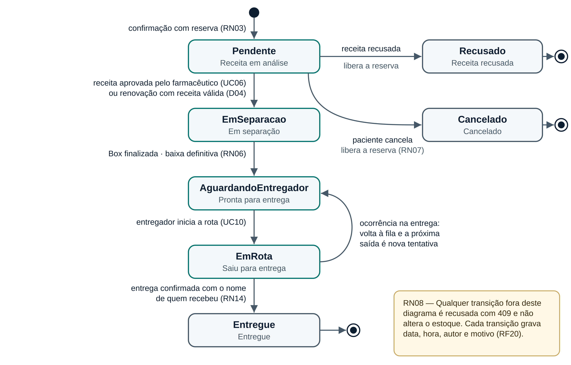
Fonte: elaborado pelo grupo (2026).
Quadro 16 — Status do pedido e o que o paciente vê
Status (sistema) | Rótulo ao paciente | Mensagem ao paciente
Pendente | Receita em análise | Recebemos seu pedido e já reservamos os medicamentos no estoque. A farmacêutica responsável vai analisar sua receita.
EmSeparacao | Em separação | Receita aprovada. A equipe da farmácia está separando e fracionando os sachês da sua Box.
AguardandoEntregador | Pronta para entrega | Sua Box está pronta, com etiqueta de lote e validade em cada sachê, e aguarda o entregador. Depois de uma ocorrência, informa o motivo da tentativa não concluída.
EmRota | Saiu para entrega | Sua Box saiu para entrega às hh:mm. Deixe alguém no endereço para receber.
Entregue | Entregue | Entregue para (nome de quem recebeu) em dd/mm/aaaa hh:mm.
Recusado | Receita recusada | A receita não foi aceita: (motivo). A reserva foi desfeita; envie uma nova receita para continuar.
Cancelado | Cancelado | Pedido cancelado. Os medicamentos reservados voltaram ao estoque.
Fonte: elaborado pelo grupo (2026).

4.7 Modelo de dados
O modelo separa o medicamento (catálogo) do lote (número, fabricação, validade, saldo físico e reservado), o que torna possível o FEFO e a etiqueta de rastreio por sachê. A alocação liga cada item do pedido aos lotes de onde sairá, e a movimentação registra toda entrada, reserva, liberação e baixa.
Figura 3 — Modelo de dados (entidades e relacionamentos)
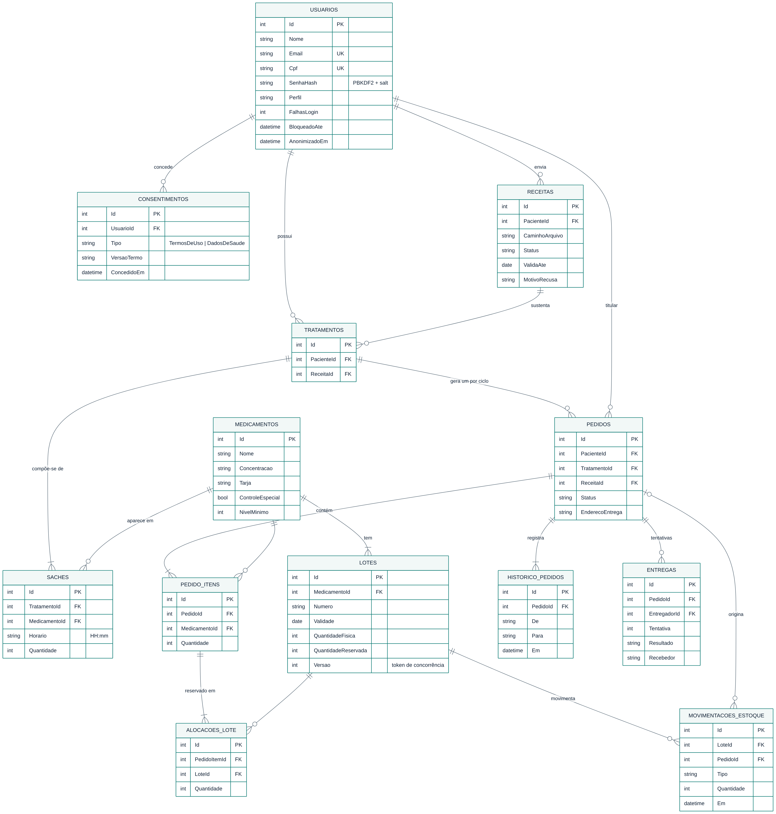
Fonte: elaborado pelo grupo (2026).

5 Casos de uso

5.1 Atores
Quadro 17 — Atores
Ator | Perfil no sistema | Responsabilidade
Paciente | Paciente | Titular dos dados. Cria a conta, envia receitas, monta e acompanha a Box e exerce os direitos da LGPD.
Farmacêutico RT | Administrador | Responsável técnico. Único que analisa receitas e gerencia usuários; também executa as funções do operador.
Operador da farmácia | Funcionário | Separa e etiqueta os sachês, finaliza a Box com baixa e mantém catálogo e lotes.
Equipe da farmácia | Administrador ou Funcionário | Ator abstrato que generaliza os dois anteriores nos casos de uso que ambos executam (UC07, UC08, UC09, UC14).
Entregador | Entregador | Retira a Box pronta, inicia a rota e confirma a entrega ou registra ocorrência.
Fonte: elaborado pelo grupo (2026).

5.2 Diagrama de casos de uso
A Figura 4 mostra os quinze casos de uso, os atores e a fronteira do sistema. "Reservar estoque (FEFO)" é incluído (include) pela confirmação do pedido, e "Equipe da farmácia" é a generalização do farmacêutico e do operador.
Figura 4 — Diagrama de casos de uso do MedFlow v2
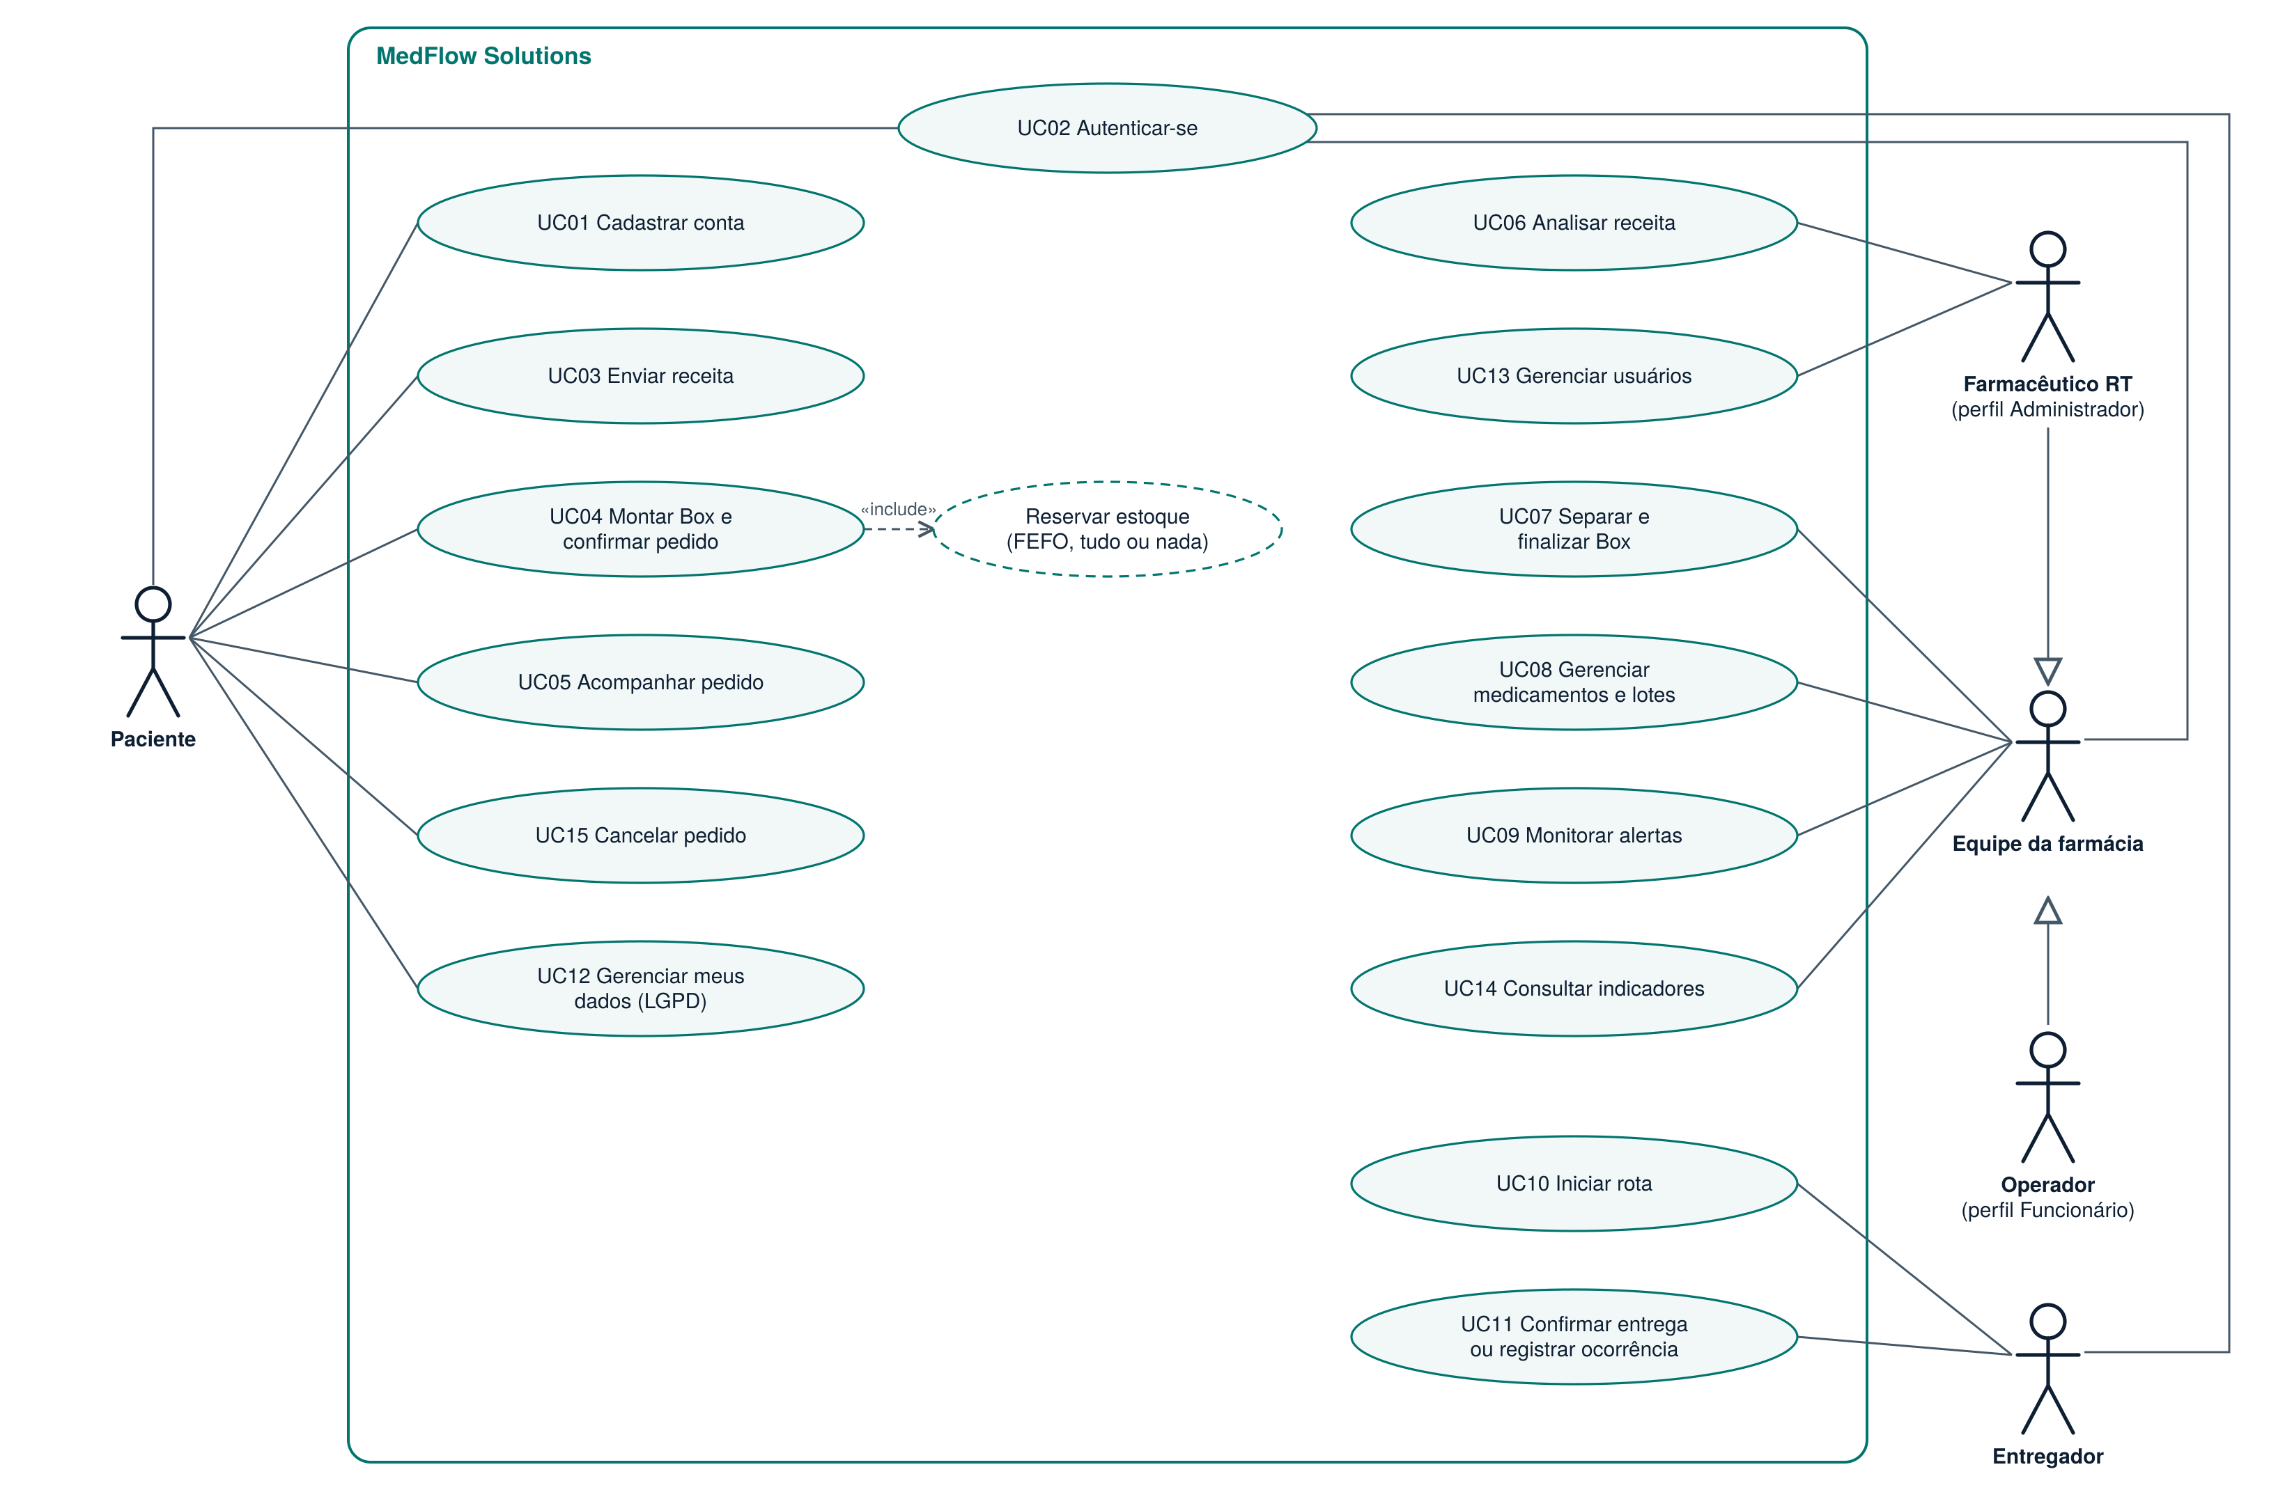
Fonte: elaborado pelo grupo (2026).

5.3 Especificação dos casos de uso
Cada caso de uso traz atores, objetivo, pré-condições, fluxo principal, fluxos alternativos e de exceção, pós-condições e os requisitos relacionados. A numeração dos fluxos alternativos indica o passo do fluxo principal em que eles começam (por exemplo, 4a desvia no passo 4); "E" indica exceção.

UC01 — Cadastrar conta
Atores | Paciente (visitante)
Objetivo | Criar a conta para enviar receitas e montar a Box.
Pré-condições | Não possuir conta com o mesmo e-mail ou CPF.
Fluxo principal | 1. Acessa "Criar conta de paciente".  2. Informa nome, CPF, e-mail, senha, endereço e, se quiser, telefone.  3. Marca o aceite dos Termos de Uso e da Política de Privacidade.  4. O sistema valida os campos (dígitos do CPF, formato do e-mail, força da senha).  5. O sistema grava o usuário com o hash da senha e registra o consentimento.  6. O sistema emite o token e abre a tela Início.
Fluxos alternativos e exceções | 4a. Campo inválido ou aceite ausente: mensagem junto ao campo (400) e nada é gravado.  4b. E-mail ou CPF já cadastrado: 409 com mensagem.
Pós-condições | Conta de paciente ativa e consentimento registrado.
Requisitos relacionados | RF01, RN15, RNF01

UC02 — Autenticar-se
Atores | Todos
Objetivo | Entrar no sistema com o perfil correto.
Pré-condições | Conta ativa.
Fluxo principal | 1. Informa e-mail e senha.  2. O sistema confere o hash da senha.  3. O sistema zera o contador de falhas e emite o JWT com o perfil (60 min).  4. A interface abre a tela inicial do perfil.
Fluxos alternativos e exceções | 2a. Senha incorreta ou e-mail inexistente: 401 com mensagem genérica; soma uma falha.  2b. Quinta falha seguida: conta bloqueada por 15 minutos (423).  2c. Mais de 10 tentativas por minuto do mesmo IP: 429.  4a. Token expirado em uso: 401 e retorno ao login com aviso.
Pós-condições | Sessão aberta com o perfil do usuário.
Requisitos relacionados | RF02, RF03, RN01, RN17, RNF03

UC03 — Enviar receita
Atores | Paciente
Objetivo | Disponibilizar a receita para análise farmacêutica.
Pré-condições | Paciente autenticado.
Fluxo principal | 1. Escolhe o arquivo da receita.  2. Marca o consentimento específico para dados de saúde.  3. Envia.  4. O sistema valida extensão, assinatura binária e tamanho.  5. O sistema registra o consentimento, guarda o arquivo em pasta privada com nome gerado e cria a receita Pendente.
Fluxos alternativos e exceções | 4a. Sem consentimento, formato inválido ou maior que 10 MB: 400 e nada é gravado.
Pós-condições | Receita Pendente visível ao paciente e na fila do farmacêutico.
Requisitos relacionados | RF05, RN15, RNF04

UC04 — Montar Box e confirmar pedido
Atores | Paciente
Objetivo | Garantir os medicamentos do próximo ciclo de 30 dias.
Pré-condições | Receita em análise ou aprovada e válida; nenhuma outra Box em preparação.
Fluxo principal | 1. Escolhe a receita que sustenta o pedido.  2. Seleciona os medicamentos no catálogo.  3. Define os horários e as unidades por dose de cada um.  4. O sistema simula a disponibilidade a cada alteração (sem reservar).  5. Revisa os itens e o endereço de entrega e confirma.  6. O sistema valida a Box (RN09, RN11) e calcula a necessidade do ciclo.  7. O sistema reserva o estoque por FEFO numa única transação («include» Reservar estoque).  8. O sistema cria o tratamento e o pedido Pendente e mostra a confirmação.
Fluxos alternativos e exceções | 1a. Renovação: "Repetir minha última Box" preenche itens e horários.  7a. Falta de saldo em qualquer item: 409 com a lista de faltas; nada é reservado; o paciente ajusta.  7b. Outro pedido alterou o mesmo lote ao mesmo tempo: 409 "tente novamente"; nada é gravado.  8a. Receita já aprovada e válida: o pedido vai direto para Em separação.  E1. Receita recusada ou vencida: 422. Box já em preparação: 409.
Pós-condições | Pedido Pendente (ou Em separação) com estoque reservado lote a lote.
Requisitos relacionados | RF09, RF10, RN02–RN04, RN09, RN11, RN12

UC05 — Acompanhar pedido
Atores | Paciente
Objetivo | Saber em que etapa está a Box.
Pré-condições | Pedido do próprio paciente.
Fluxo principal | 1. Abre "Meus pedidos".  2. Seleciona um pedido.  3. O sistema mostra a linha do tempo, a mensagem de status, os itens com horários e lotes e o histórico completo.
Fluxos alternativos e exceções | 3a. Pedido recusado: mostra o motivo informado pela farmacêutica e orienta o envio de nova receita.
Pós-condições | Nenhuma alteração.
Requisitos relacionados | RF17, RF20, RN13

UC06 — Analisar receita
Atores | Farmacêutico RT (Administrador)
Objetivo | Garantir que só se separe o que foi prescrito.
Pré-condições | Receita Pendente.
Fluxo principal | 1. Abre a fila de análise.  2. Compara a receita com os itens e horários pedidos na Box.  3. Aprova, definindo a validade da receita.  4. O sistema aprova a receita e leva os pedidos pendentes dela para Em separação, registrando o histórico.
Fluxos alternativos e exceções | 3a. Recusa informando o motivo (5+ caracteres): receita Recusada, pedidos Recusados e reserva liberada lote a lote.  E1. Operador tenta analisar: 403.  E2. Receita já analisada: 409.
Pós-condições | Receita Aprovada (ou Recusada) e pedidos atualizados.
Requisitos relacionados | RF06, RN02, RN07, RN08

UC07 — Separar e finalizar Box
Atores | Operador (Funcionário) ou Farmacêutico RT
Objetivo | Montar fisicamente a Box e baixar o estoque.
Pré-condições | Pedido Em separação.
Fluxo principal | 1. Abre o pedido na aba Em separação.  2. O sistema mostra as etiquetas dos sachês com lote e validade reservados.  3. Separa e etiqueta os sachês.  4. Confirma "Finalizar Box e dar baixa".  5. O sistema baixa físico e reserva de cada lote, registra as movimentações e muda o status para Aguardando entregador.
Fluxos alternativos e exceções | 5a. Pedido em outro status: 409 e nada muda.
Pós-condições | Box pronta para entrega; estoque físico atualizado.
Requisitos relacionados | RF12, RF13, RN06, RN08

UC08 — Gerenciar medicamentos e lotes
Atores | Equipe da farmácia
Objetivo | Manter o catálogo e o saldo por lote.
Pré-condições | Usuário da equipe autenticado.
Fluxo principal | 1. Cadastra o medicamento (nome, princípio ativo, concentração, forma, tarja, controle especial, mínimo).  2. Registra a entrada de lote (número, fabricação, validade, quantidade).  3. O sistema cria o lote e a movimentação de Entrada.  4. Consulta saldos (físico, reservado, disponível) e movimentações.
Fluxos alternativos e exceções | 2a. Lote vencido, número repetido ou quantidade ≤ 0: 422.  1a. Medicamento já cadastrado: 409.
Pós-condições | Catálogo e saldo atualizados.
Requisitos relacionados | RF07, RF08, RN05

UC09 — Monitorar alertas
Atores | Equipe da farmácia
Objetivo | Repor antes de faltar e evitar perda por validade.
Pré-condições | Usuário da equipe autenticado.
Fluxo principal | 1. Abre o Painel ou o Estoque.  2. O sistema lista os alertas: abaixo do mínimo, vencendo em até 30 dias e vencidos com saldo.  3. A equipe programa reposição ou segrega o lote vencido.
Fluxos alternativos e exceções | 2a. Sem alertas: mensagem "Nenhum alerta".
Pós-condições | Nenhuma alteração automática.
Requisitos relacionados | RF14, RN05, RN10

UC10 — Iniciar rota
Atores | Entregador
Objetivo | Levar a Box ao paciente.
Pré-condições | Pedido Aguardando entregador.
Fluxo principal | 1. Abre "Prontas para sair".  2. Escolhe a Box e toca "Iniciar rota".  3. O sistema registra a tentativa e muda o status para Em rota; o paciente passa a ver "Saiu para entrega".
Fluxos alternativos e exceções | 3a. Pedido já em rota ou em outro status: 409.
Pós-condições | Pedido Em rota com o entregador registrado.
Requisitos relacionados | RF15, RN08

UC11 — Confirmar entrega ou registrar ocorrência
Atores | Entregador
Objetivo | Comprovar a entrega ou explicar por que não aconteceu.
Pré-condições | Pedido Em rota iniciado pelo mesmo entregador.
Fluxo principal | 1. Informa o nome de quem recebeu.  2. Confirma a entrega.  3. O sistema muda o status para Entregue e registra data, hora e recebedor.
Fluxos alternativos e exceções | 1a. Não foi possível entregar: registra a ocorrência; o pedido volta para Aguardando entregador e a próxima saída é nova tentativa.  E1. Recebedor em branco: 422. Outro entregador: 403.
Pós-condições | Pedido Entregue (ou de volta à fila).
Requisitos relacionados | RF16, RN14

UC12 — Gerenciar meus dados (LGPD)
Atores | Paciente (titular)
Objetivo | Exercer os direitos do art. 18 da LGPD.
Pré-condições | Titular autenticado.
Fluxo principal | 1. Abre "Meus dados" e vê cadastro e consentimentos.  2. Corrige dados e salva (art. 18, III).  3. Exporta os dados em JSON (art. 18, II e V).  4. Solicita a exclusão e confirma digitando EXCLUIR (art. 18, VI).  5. O sistema cancela pedidos pendentes, apaga as receitas, anonimiza os dados e encerra a sessão.
Fluxos alternativos e exceções | 4a. Box em separação, pronta ou em rota: 409; a exclusão fica disponível após a entrega.
Pós-condições | Dados corrigidos, exportados ou anonimizados.
Requisitos relacionados | RF19, RN16, RNF12

UC13 — Gerenciar usuários internos
Atores | Farmacêutico RT (Administrador)
Objetivo | Dar e retirar acesso à equipe.
Pré-condições | Administrador autenticado.
Fluxo principal | 1. Abre "Usuários" (CPF mascarado).  2. Cadastra operador, entregador ou outro farmacêutico.  3. Ativa ou desativa contas.
Fluxos alternativos e exceções | 2a. E-mail ou CPF existente: 409. Perfil Paciente: 400.  3a. Desativar a própria conta: 409.
Pós-condições | Equipe atualizada.
Requisitos relacionados | RF04, RNF12

UC14 — Consultar indicadores
Atores | Equipe da farmácia
Objetivo | Acompanhar o resultado entregue ao paciente.
Pré-condições | Usuário da equipe autenticado.
Fluxo principal | 1. Abre o Painel.  2. O sistema mostra tempo de ciclo P90, % entregue na 1ª tentativa, pedidos parados há mais de 24 h, receitas pendentes, itens abaixo do mínimo, lotes vencidos ou a vencer e Boxes por etapa.
Fluxos alternativos e exceções | 2a. Sem entregas nos últimos 30 dias: indicadores de ciclo exibidos como "—".
Pós-condições | Nenhuma alteração.
Requisitos relacionados | RF18

UC15 — Cancelar pedido
Atores | Paciente
Objetivo | Desistir de uma Box ainda não separada.
Pré-condições | Pedido Pendente do próprio paciente.
Fluxo principal | 1. Abre o pedido e toca "Cancelar pedido".  2. Confirma no diálogo.  3. O sistema libera a reserva lote a lote e muda o status para Cancelado.
Fluxos alternativos e exceções | 3a. Pedido já em separação ou adiante: 409. Pedido de outro paciente: 403.
Pós-condições | Pedido Cancelado e saldo devolvido.
Requisitos relacionados | RF11, RN07, RN08

6 Diagramas de sequência
Os diagramas de sequência mostram, para os casos de uso de maior risco, a troca de mensagens entre a interface (Vue), a API (controller), o serviço de aplicação, o domínio e o banco. Eles foram escritos a partir do código da versão 2, de modo que cada mensagem corresponde a um método real.
Notação: seta cheia é chamada; seta tracejada é retorno; os blocos "alt" mostram alternativas (por exemplo, saldo suficiente ou falta) e as notas indicam a regra de negócio aplicada naquele ponto.
Quadro 18 — Diagramas de sequência e o que cada um demonstra
Seção | Caso de uso | O que o diagrama demonstra | Requisitos e regras
6.1 | UC02 Autenticar-se | Conferência do hash PBKDF2 com o salt guardado, bloqueio após cinco falhas e emissão do JWT com o perfil | RF02, RN01, RN17, RNF01, RNF03
6.2 | UC03 Enviar receita | Consentimento de dados de saúde registrado antes de gravar; validação de tipo, assinatura binária e tamanho; pasta privada | RF05, RN15, RNF04
6.3 | UC04 Montar Box e confirmar pedido | Reserva por FEFO de todos os itens numa transação, falta devolvida como 409 e concorrência otimista no lote | RF10, RN02–RN04, RN12
6.4 | UC06 Analisar receita | Aprovação leva os pedidos à separação; recusa libera a reserva lote a lote; operador recebe 403 | RF06, RN02, RN07
6.5 | UC07 Separar e finalizar Box | Baixa exatamente dos lotes reservados, movimentação Baixa e mudança para Aguardando entregador | RF13, RN06
6.6 | UC10 e UC11 Entrega e ocorrência | Tentativa registrada, recebedor obrigatório, só o entregador da rota confirma, ocorrência devolve à fila | RF15, RF16, RN14
6.7 | UC12 Excluir conta | Cancelamento dos pendentes, exclusão dos arquivos, anonimização e encerramento da sessão | RF19, RN16
Fonte: elaborado pelo grupo (2026).

6.1 UC02 Autenticar-se
A senha é conferida recalculando o PBKDF2 com o salt guardado; o perfil vai dentro do token assinado, e não em um cabeçalho que o navegador possa alterar.
Figura 5 — Diagrama de sequência — UC02 Autenticar-se (JWT, hash com salt e bloqueio por tentativas)
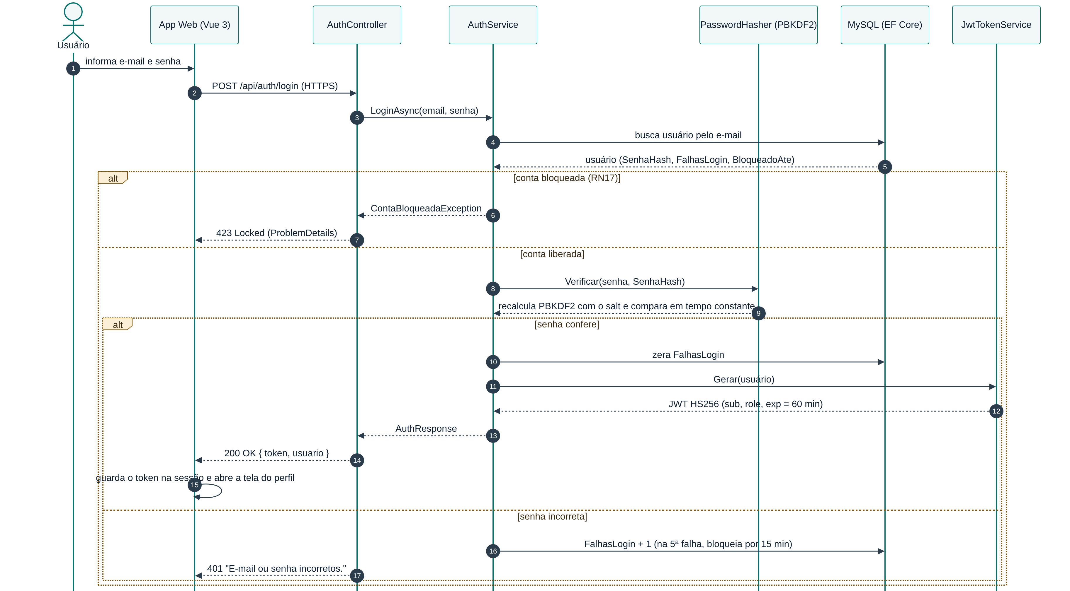
Fonte: elaborado pelo grupo (2026).

6.2 UC03 Enviar receita
O consentimento de dados de saúde é registrado antes de o arquivo ser guardado; o nome do arquivo no disco é gerado pelo sistema.
Figura 6 — Diagrama de sequência — UC03 Enviar receita
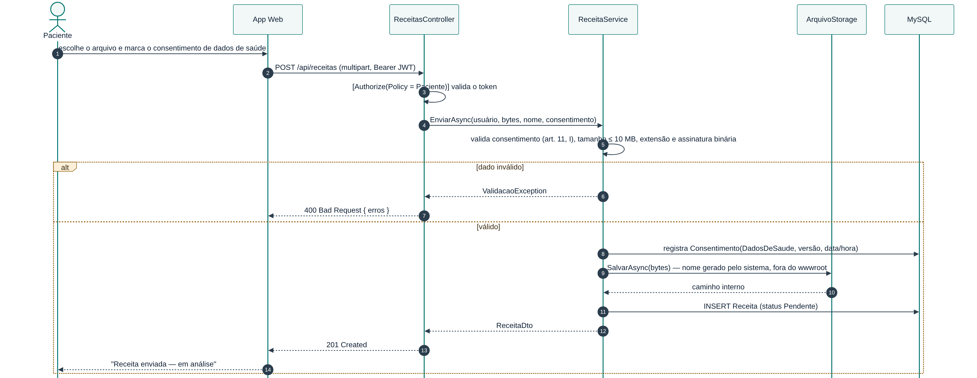
Fonte: elaborado pelo grupo (2026).

6.3 UC04 Montar Box e confirmar pedido
É aqui que o incidente do pitch deixa de existir: a reserva acontece na confirmação, para todos os itens de uma vez, e o token de concorrência do lote impede que dois pedidos reservem o mesmo saldo.
Figura 7 — Diagrama de sequência — UC04 Montar Box e confirmar pedido (reserva por FEFO)
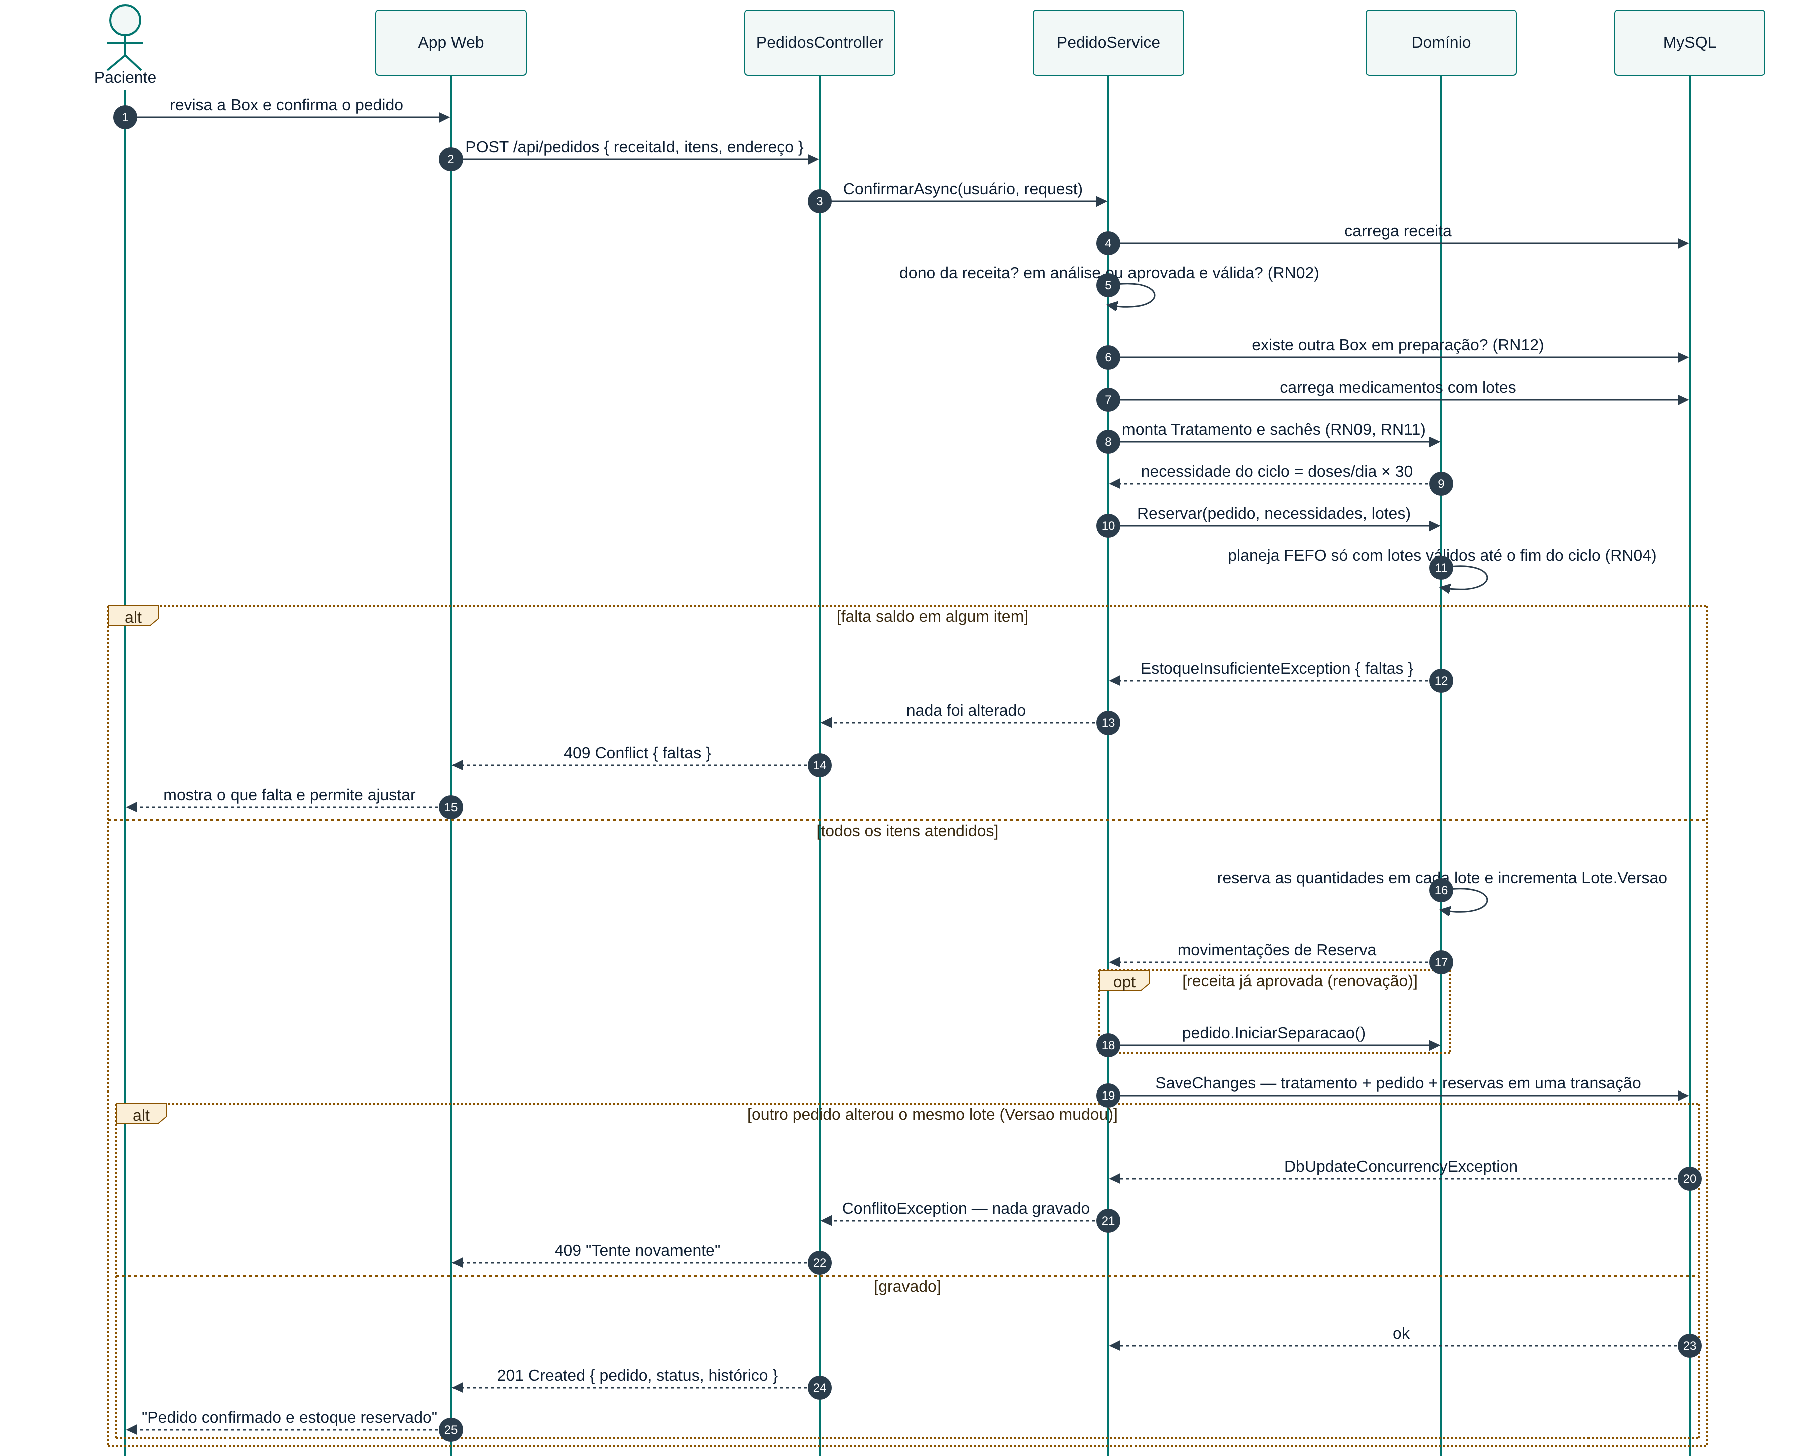
Fonte: elaborado pelo grupo (2026).

6.4 UC06 Analisar receita
A aprovação move os pedidos pendentes para separação; a recusa devolve a reserva ao estoque lote a lote.
Figura 8 — Diagrama de sequência — UC06 Analisar receita (aprovar ou recusar)
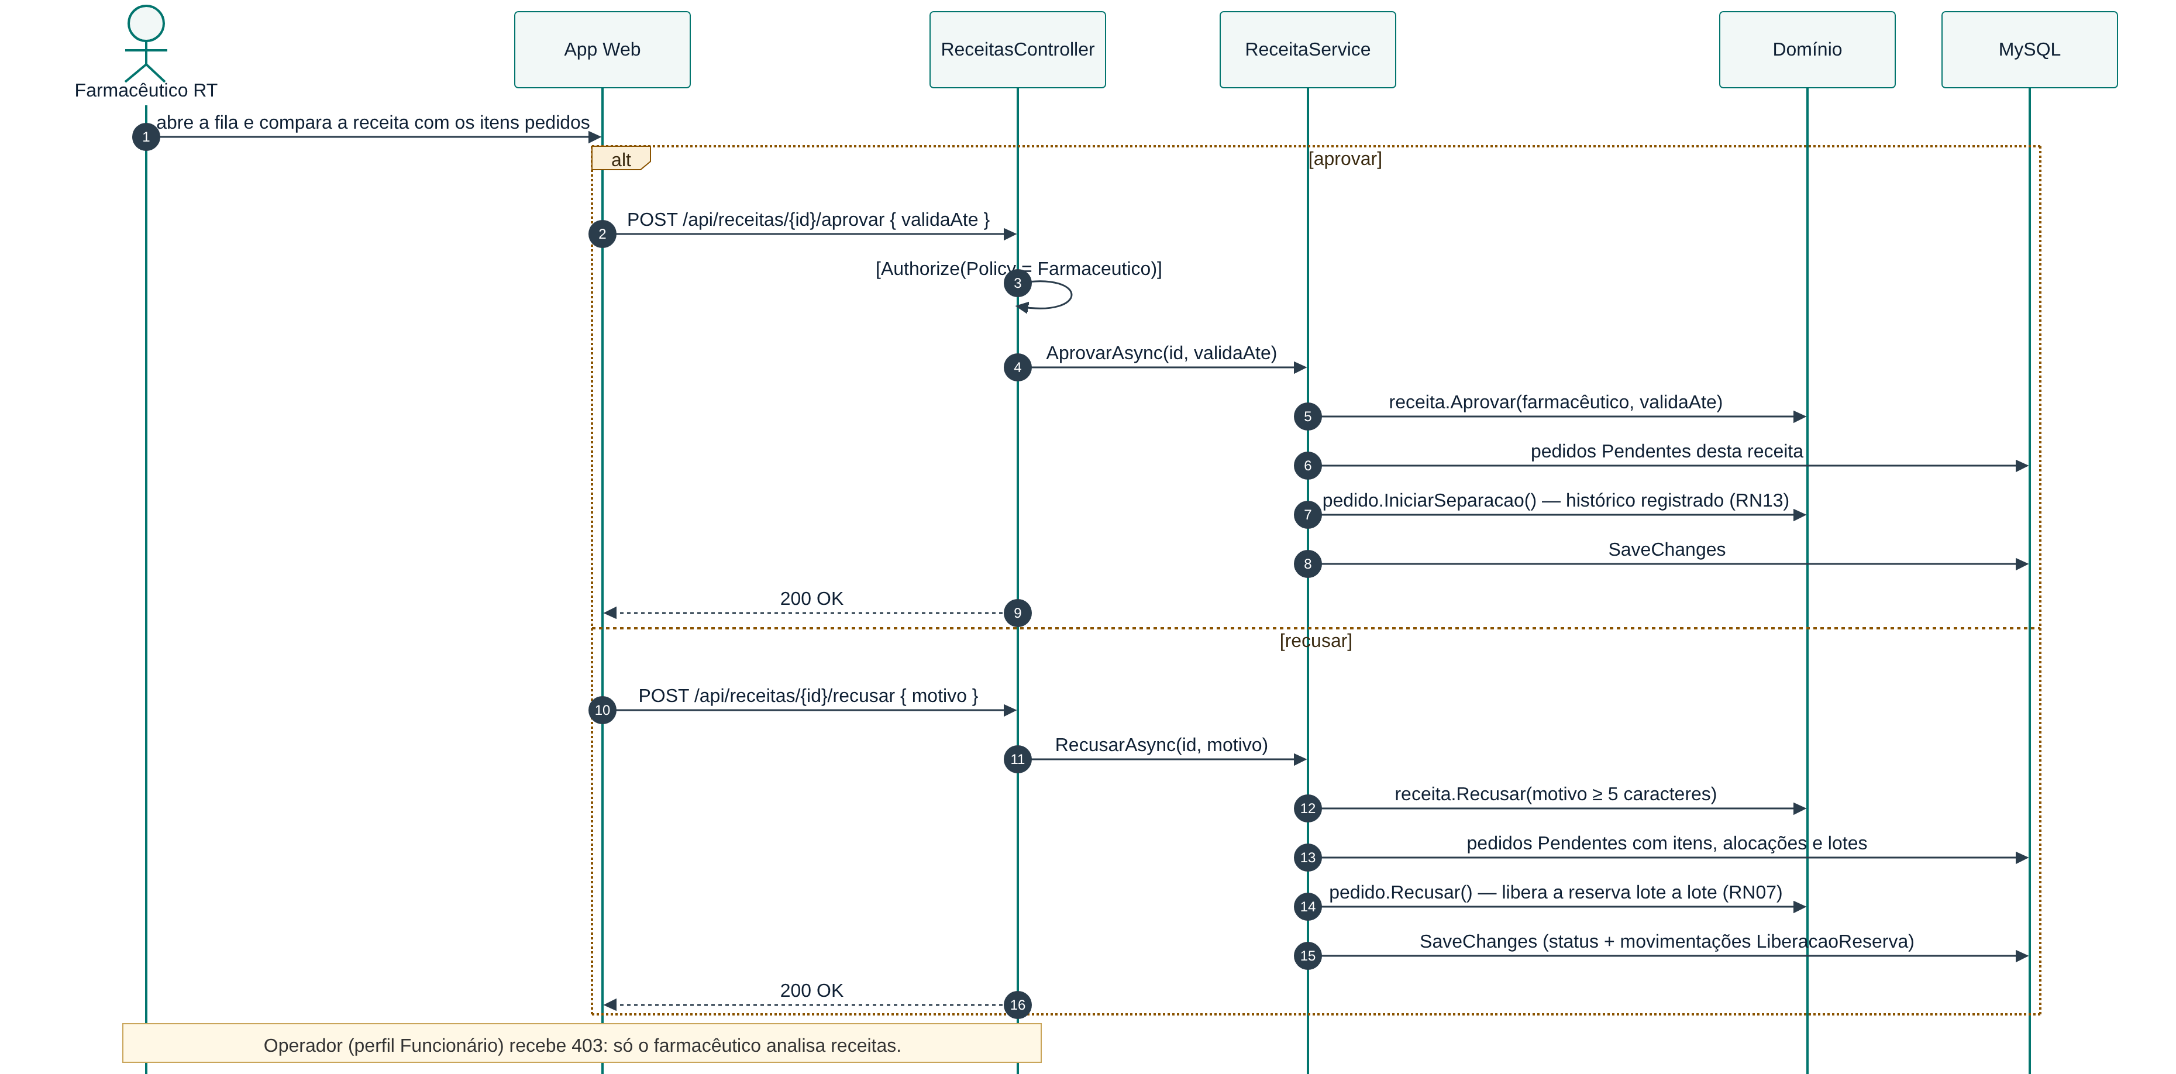
Fonte: elaborado pelo grupo (2026).

6.5 UC07 Separar e finalizar Box
A baixa sai exatamente dos lotes reservados, garantindo que a etiqueta do sachê corresponda ao lote físico.
Figura 9 — Diagrama de sequência — UC07 Separar e finalizar Box (baixa definitiva)
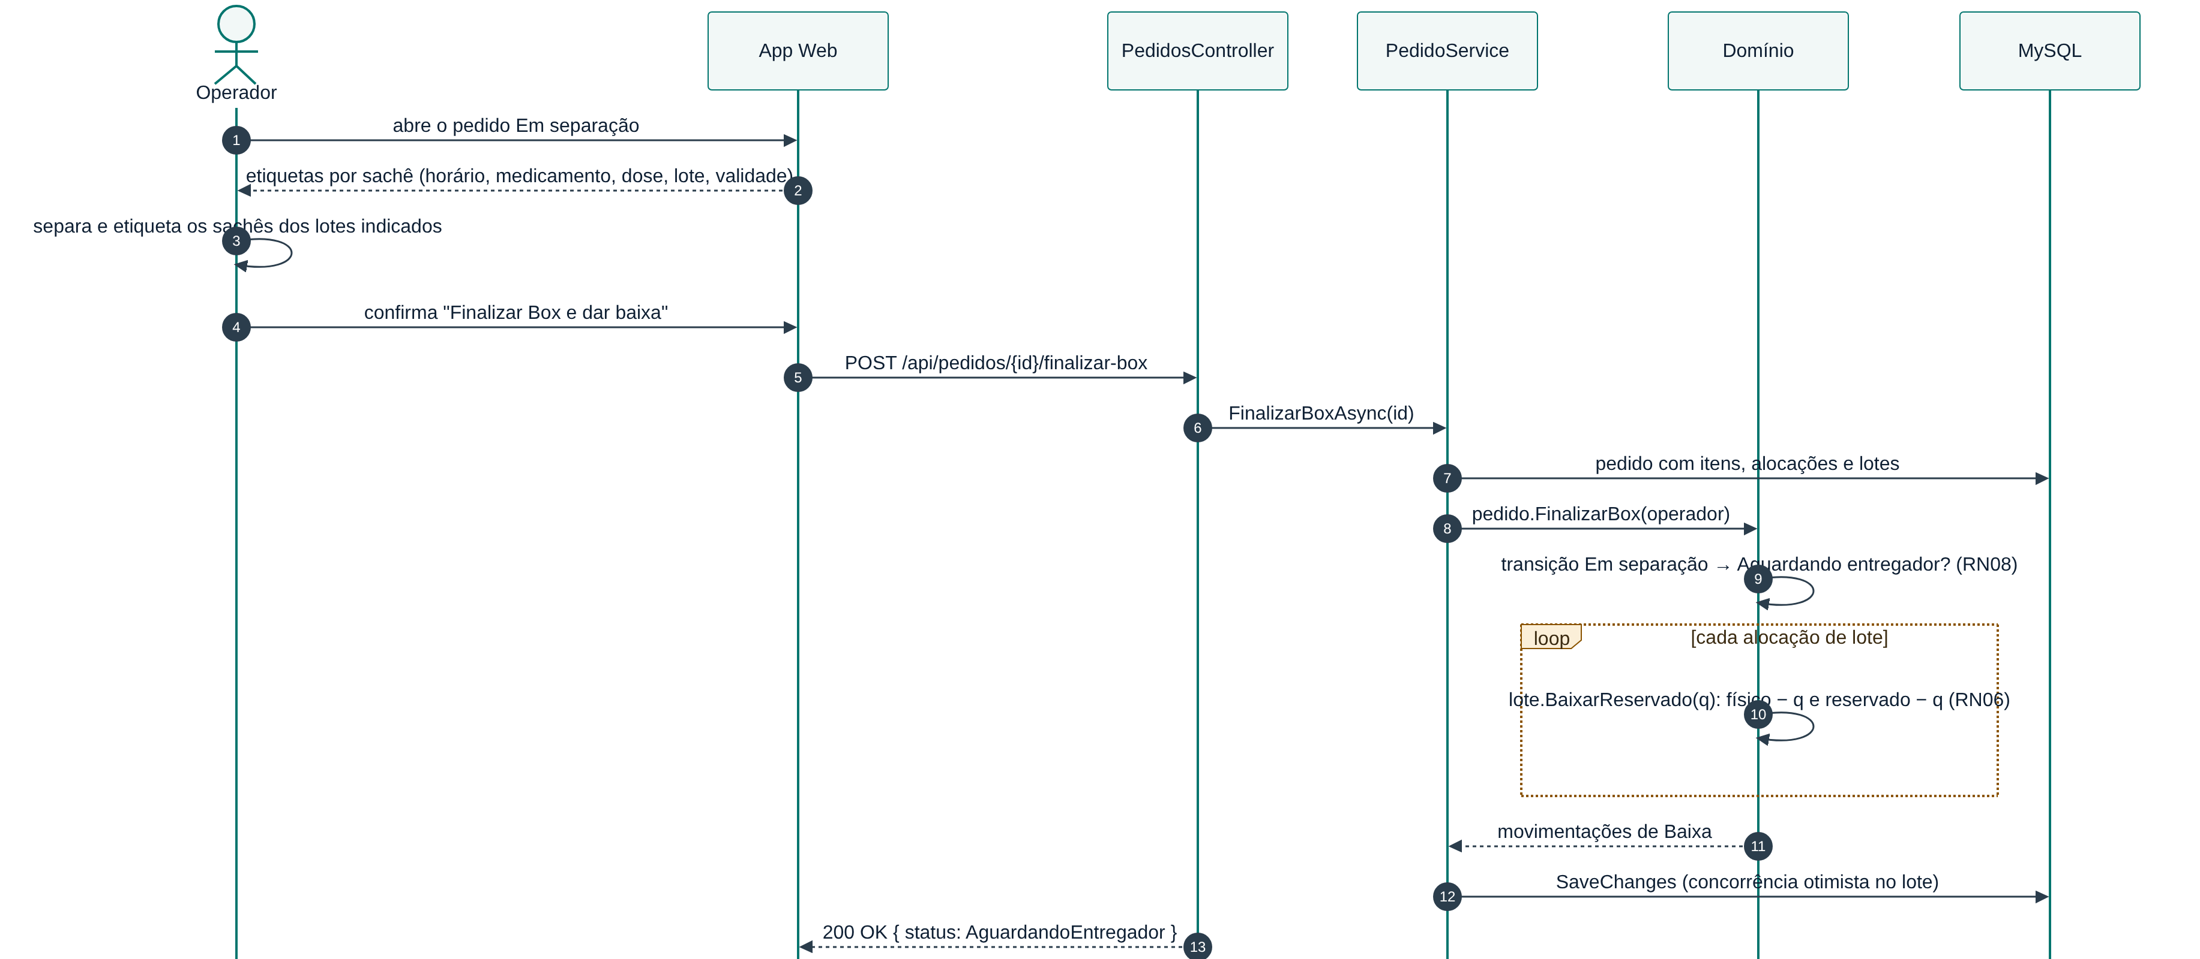
Fonte: elaborado pelo grupo (2026).

6.6 UC10 e UC11 Entrega e ocorrência
Cada saída é uma tentativa registrada; o paciente acompanha o status real em cada etapa.
Figura 10 — Diagrama de sequência — UC10 e UC11 Entrega e ocorrência
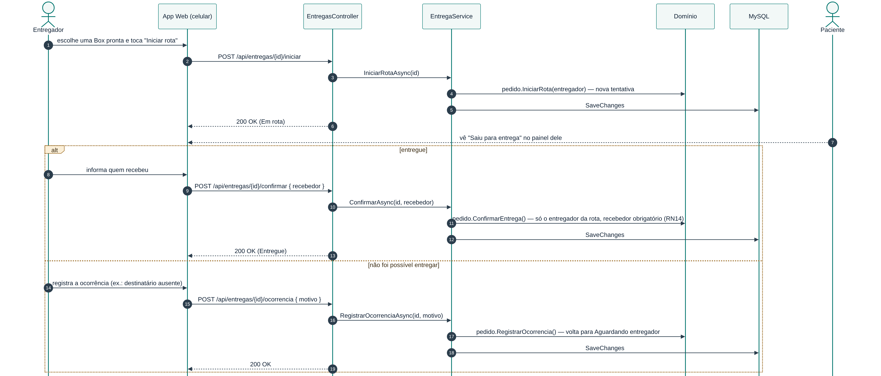
Fonte: elaborado pelo grupo (2026).

6.7 UC12 Excluir conta
A exclusão anonimiza o titular e preserva os registros exigidos para rastreabilidade sanitária.
Figura 11 — Diagrama de sequência — UC12 Excluir conta (LGPD art. 18, VI)
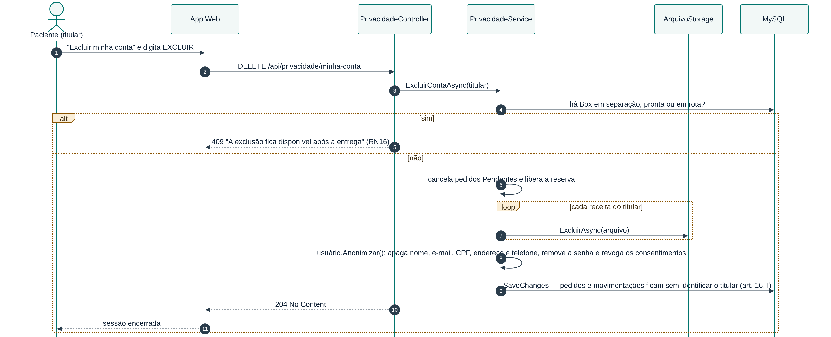
Fonte: elaborado pelo grupo (2026).

7 Casos de teste

7.1 Estratégia de teste
Os testes seguem a pirâmide: muitos testes rápidos nas regras de domínio, testes de integração nos casos de uso e poucos testes ponta a ponta na interface. As mesmas regras existem em C# (API) e em JavaScript (servidor de demonstração do protótipo), e os dois lados são testados com os mesmos casos de teste.
Quadro 19 — Níveis de teste
Nível | O que verifica | Ferramenta | Onde está
Unidade (domínio) | Regras RN03 a RN17 nas entidades e no serviço FEFO, sem banco | xUnit | backend/tests/MedFlow.Domain.Tests
Integração (aplicação) | Casos de uso completos com banco em memória: permissões, consentimento, reserva e anonimização | xUnit + EF Core InMemory | backend/tests/MedFlow.Application.Tests
Regras e fluxos (JavaScript) | As mesmas regras e os fluxos completos no servidor de demonstração | node --test | frontend/tests
Ponta a ponta (interface) | Roteiros dos quatro perfis no protótipo, em computador e celular | Playwright + Chromium | Roteiro de QA do protótipo
Manual | Acessibilidade com teclado e alto contraste | Navegador | —
Desempenho | Carga do pico de renovação (dias 1 a 5) | k6 (planejado) | Ambiente de homologação
Fonte: elaborado pelo grupo (2026).
Dados de teste. A base de exemplo tem as quatro personas, cinco pacientes, dez medicamentos com lotes de validades diferentes (incluindo um lote que vence em 20 dias e um lote vencido com saldo), e pedidos em todos os status. Os valores esperados nos casos de teste usam essa base.
Critério de aprovação. Um caso de teste passa quando o resultado obtido é igual ao esperado em três pontos: código e mensagem da resposta, estado do pedido e saldos do estoque (físico, reservado e movimentações). Uma falha em qualquer caso de teste de regra crítica (RN02 a RN06) bloqueia a entrega da versão.

7.2 Casos de teste
Quadro 20 — Casos de teste
ID | Requisitos | Pré-condição | Entrada / passos | Resultado esperado | Tipo · automação
CT01 | RF01, RN15, RNF01 | Nenhuma conta com o e-mail | Cadastro com dados válidos e aceite | 201; senha gravada como PBKDF2; consentimento TermosDeUso registrado | Integração · xUnit
CT02 | RF01 | Conta carlos@email.com existe | Novo cadastro com o mesmo e-mail | 409 "Este e-mail já está cadastrado." | Integração · xUnit
CT03 | RF01 | — | CPF 123.456.789-00 (dígitos inválidos) | 400 com erro no campo cpf | Unidade · xUnit e node
CT04 | RF01, RN15 | — | Cadastro sem marcar o aceite | 400 com erro no campo aceiteTermos | Integração · xUnit
CT05 | RNF01 | Duas contas com a mesma senha | Inspecionar o banco | Senha nunca em texto puro; hashes diferentes (salt por senha) | Integração · xUnit e node
CT06 | RF02, RNF03 | Conta ativa | Login com credenciais corretas (e-mail em maiúsculas) | 200 com token e perfil Paciente | Integração · xUnit
CT07 | RF02, RN17 | Conta ativa | Senha errada; depois e-mail inexistente | 401 "E-mail ou senha incorretos." nos dois casos | Integração · xUnit e node
CT08 | RN17 | Conta ativa | 5 logins com senha errada; depois a senha certa | 5ª tentativa e seguinte: 423 por 15 minutos | Unidade e integração · xUnit e node
CT09 | RF03, RNF03 | Sem sessão | Chamar /api/pedidos/meus | 401 | Ponta a ponta · node
CT10 | RF03, RN01 | Logado como paciente | Chamar /api/painel e /api/receitas/pendentes | 403 | Ponta a ponta · node
CT11 | RF05 | Paciente logado | Enviar PDF válido com consentimento | 201; receita Pendente | Integração · xUnit e node
CT12 | RF05, RNF04 | Paciente logado | Enviar "receita.pdf" com bytes de executável; enviar arquivo de 11 MB | 400 "Formato não aceito" / "no máximo 10 MB" | Integração · xUnit e node
CT13 | RF05, RN15 | Paciente logado | Enviar PDF sem marcar o consentimento de saúde | 400 com erro em consentimentoSaude | Integração · xUnit e node
CT14 | RN02 | Receita do Carlos | Maria confirma pedido usando a receita do Carlos | 403 | Integração · xUnit
CT15 | RN09 | Clonazepam (controle especial) em estoque | Incluir Clonazepam na Box; listar catálogo como paciente | 422; o item não aparece para o paciente | Unidade e integração · xUnit e node
CT16 | RN11 | — | Dose 0 ou 5; horário "08:00" repetido; horário "8h" | 422 com a mensagem da regra | Unidade · xUnit e node
CT17 | RF10, RN03 | Losartana com 100 un. | Confirmar Box com 1 un. às 08:00 e 20:00 | 201; reservado +60; físico inalterado | Unidade e integração · xUnit e node
CT18 | RN03 | Atenolol com 40 un. | Box com Losartana (60) e Atenolol 2×/dia (60) | 409 com a falta de Atenolol; nenhuma reserva, nem da Losartana | Unidade e integração · xUnit e node
CT19 | RN03 | Losartana com 60 un. disponíveis | Pedido A reserva 60; pedido B pede 60 em seguida | A aceito; B recusado com 409 | Unidade · xUnit e node; MySQL real: manual
CT20 | RN04 | Lotes CEDO (val. 120 dias, 50 un.) e TARDE (400 dias) | Reservar 80 un. | 50 do lote CEDO e 30 do lote TARDE | Unidade · xUnit e node
CT21 | RN04 | Lote que vence em 20 dias (500 un.) e outro com 30 un. | Reservar 60 un. | 409; disponível considerado = 30 | Unidade · xUnit e node
CT22 | RF06, RN02 | Pedido Pendente | Farmacêutica aprova a receita; Carlos renova com receita já aprovada | Pedido vai para Em separação; renovação nasce Em separação | Unidade e integração · xUnit e node
CT23 | RF06, RN07 | Pedido Pendente com 90 un. reservadas | Recusar sem motivo; depois com motivo | 422; depois Recusado e reserva −90 | Unidade e integração · xUnit e node
CT24 | RN01, RN02 | Logado como operador | Aprovar receita | 403 | Integração · xUnit e node
CT25 | RF13, RN06 | Pedido Em separação com 60 un. reservadas | Finalizar Box | Físico −60, reservado −60, movimentação Baixa, status Aguardando entregador | Unidade · xUnit e node
CT26 | RN08 | Pedido Pendente | Iniciar rota ou finalizar Box | 409; estoque inalterado | Unidade · xUnit e node
CT27 | RF11, RN07 | Pedido Pendente; outro Em separação | Titular cancela o pendente; tenta cancelar o outro; terceiro tenta cancelar | Cancelado e reserva liberada; 409; 403 | Unidade · xUnit
CT28 | RF15 | Pedido Aguardando entregador | Entregador inicia a rota | Em rota; tentativa 1 registrada | Unidade · xUnit e node
CT29 | RF16, RN14 | Pedido Em rota | Confirmar com recebedor vazio; depois "Carlos Mendes" | 422; depois Entregue com o recebedor | Unidade · xUnit e node
CT30 | RN14 | Rota iniciada por Rafael | Outro entregador confirma | 403 | Unidade · xUnit
CT31 | RF16, RN14 | Pedido Em rota | Registrar "Destinatário ausente"; iniciar nova rota | Volta a Aguardando entregador; tentativa 2 | Unidade · xUnit
CT32 | RF17, RF20, RN13 | Pedido entregue | Consultar o histórico | Pendente → Em separação → Aguardando entregador → Em rota → Entregue, com data e motivo | Unidade · xUnit e node
CT33 | RF14, RN05, RN10 | Atenolol abaixo do mínimo; lote de Metformina a vencer; lote de AAS vencido | Consultar alertas | Três alertas, ordenados por gravidade; entrada de lote vencido recusada | Unidade · xUnit e node
CT34 | RF19, RNF12 | Paciente com pedido | Exportar meus dados | JSON com cadastro, consentimentos, receitas e pedidos, sem hash de senha | Integração · xUnit e node
CT35 | RF19, RN16 | Paciente com pedido pendente | Excluir a conta | Pedido cancelado, reserva liberada, arquivos apagados, dados anonimizados, login recusado | Integração · xUnit e node
CT36 | RF04, RNF12 | Logado como administrador | Listar usuários; operador tenta listar | CPF mascarado e sem hash; operador recebe 403 | Ponta a ponta · node
CT37 | RF18 | Base de exemplo | Abrir o painel | P90 > 24 h, 1ª tentativa < 100%, 1 pedido parado há +24 h, 2 receitas pendentes | Ponta a ponta · node
CT38 | RNF06 | Protótipo | Abrir todas as telas a 390 px de largura | Sem rolagem horizontal | Ponta a ponta · navegador automatizado
CT39 | RNF07 | Protótipo | Ativar alto contraste e A++; navegar com Tab | Contraste preto/branco, foco amarelo visível, todos os controles alcançáveis | Manual · navegador
CT40 | RNF05 | Homologação com MySQL | 200 usuários virtuais por 10 min (k6) | p95 ≤ 500 ms consultas; ≤ 1 s confirmação | Desempenho · planejado
CT41 | RN12 | Pedido do Carlos em preparação | Confirmar outro pedido | 409 "Você já tem uma Box em preparação" | Ponta a ponta · node
Fonte: elaborado pelo grupo (2026).

7.3 Resultado da execução
A execução abaixo foi feita em 17/10/2026 no ambiente de desenvolvimento. O ambiente usado para preparar esta versão não tinha acesso ao repositório de pacotes NuGet, por isso os testes em C# foram escritos e revisados, mas não executados; eles devem ser rodados com dotnet test antes da entrega.
Quadro 21 — Resultado da execução dos testes
Suíte | Ferramenta | Quantidade | Resultado
Regras de negócio em JavaScript (regras.test.js) | node --test (Node 22) | 9 testes | 9 aprovados
Fluxos no servidor de demonstração (servidor.test.js) | node --test (Node 22) | 12 testes | 12 aprovados
Roteiros dos quatro perfis no protótipo | Playwright + Chromium | 23 telas | Fluxos concluídos, sem erro no console
CT38 — todas as telas a 390 px | Playwright + Chromium | Todas as telas | Nenhuma rolagem horizontal
Domínio e aplicação em C# | xUnit | 34 métodos (39 casos) | Escritos; executar com dotnet test
CT39 — acessibilidade | Manual | — | Alto contraste e tamanho do texto conferidos; teclado a executar
CT40 — desempenho | k6 | — | Planejado para homologação
Fonte: elaborado pelo grupo (2026).

7.4 O teste do pico de renovação
O caso CT19 reproduz o incidente analisado no pitch de ITIL 4: no começo do mês, muitos pacientes renovam a Box ao mesmo tempo, e na versão original dois pedidos podiam ser confirmados sobre o mesmo saldo, porque a baixa era feita sem transação e simplesmente pulada quando faltava estoque.
Na versão 2, a reserva acontece na confirmação, para todos os itens de uma vez, e cada lote tem um token de concorrência (Versao). Se dois pedidos tentam reservar o mesmo saldo, o primeiro grava e o segundo recebe 409 com a lista de faltas, sem gravar nada. O painel do protótipo tem o botão "Teste do pico de renovação", que executa exatamente esse cenário na frente da banca (Figura 20).

8 Implementação
A implementação foi refeita do zero num repositório de teste separado (medflow-v2-teste), mantendo as tecnologias do PIM para que o grupo continue no que conhece. O repositório original do grupo não foi alterado. Além do código, há um protótipo navegável em um único arquivo HTML, gerado a partir das mesmas regras, que funciona sem API e sem banco e serve para a apresentação.

8.1 Tecnologias e padrões
Quadro 22 — Tecnologias e padrões adotados
Camada | Tecnologia | Uso no MedFlow
Front-end | Vue.js 3 (Composition API), Vite, Pinia, Vue Router, Axios | SPA responsiva; guardas de rota por perfil; token no cabeçalho Authorization
Back-end | C# 12, ASP.NET Core 8 (Web API) | Controllers finos; ProblemDetails; Swagger com autenticação
Persistência | Entity Framework Core 8 + Pomelo (MySQL 8) | Mapeamento com Fluent API; enums como texto; concorrência otimista no lote; datas em UTC
Segurança | PBKDF2 (System.Security.Cryptography), JWT Bearer, Rate Limiting, CORS | Sem biblioteca externa para hash; segredos por variável de ambiente
Arquitetura | Clean Architecture (Domain, Application, Infrastructure, Api) | Regras no domínio, testáveis sem banco; injeção de dependência
Padrões | Máquina de estados, Domain Service (FEFO), DTO, Unit of Work (DbContext), Strategy na API do front (HTTP × demonstração) | Transições centralizadas; regras com nome e número
Testes | xUnit + EF Core InMemory; executor de testes nativo do Node | 34 testes C# e 21 testes JavaScript
Design | Lexend, Atkinson Hyperlegible e IBM Plex Mono; tokens de cor; tema claro, escuro e alto contraste | Fontes escolhidas por legibilidade (RNF07)
Fonte: elaborado pelo grupo (2026).

8.2 Arquitetura
A Figura 1 (seção 3.1) mostra as camadas. A regra de dependência é única: o código só depende de camadas mais internas. O domínio não conhece banco nem HTTP; a aplicação define contratos que a infraestrutura implementa; a API só monta tudo pela injeção de dependência.
- MedFlow.Domain: entidades (Usuario, Receita, Medicamento, Lote, Tratamento, Pedido, Entrega), máquina de estados do pedido, serviço de reserva por FEFO e validação de CPF. Nenhuma dependência externa.
- MedFlow.Application: um serviço por grupo de casos de uso (Auth, Usuario, Receita, Catalogo, Pedido, Entrega, Painel, Privacidade), DTOs e contratos (IAppDbContext, IPasswordHasher, ITokenService, IArquivoStorage, IRelogio).
- MedFlow.Infrastructure: EF Core com MySQL (Pomelo), mapeamentos com Fluent API, datas em UTC, PBKDF2, emissão de JWT e armazenamento privado das receitas.
- MedFlow.Api: controllers finos com [Authorize(Policy)], tratamento global de exceções em ProblemDetails, limite de tentativas de login, CORS restrito e Swagger com autenticação.
- Front-end Vue 3: telas por perfil, stores Pinia (sessão e preferências), guardas de rota por perfil e uma camada de serviço que escolhe entre a API real (http.js) e o servidor de demonstração em memória (padrão Strategy).

8.3 Estrutura do repositório
medflow-v2-teste/
├── backend/ ASP.NET Core 8 · Clean Architecture
│ ├── src/MedFlow.Domain/ entidades, regras, máquina de estados, FEFO
│ ├── src/MedFlow.Application/ casos de uso, DTOs e contratos
│ ├── src/MedFlow.Infrastructure/ EF Core + MySQL, PBKDF2, JWT, arquivos
│ ├── src/MedFlow.Api/ controllers, políticas, ProblemDetails, Swagger
│ ├── tests/MedFlow.Domain.Tests/ xUnit · regras de domínio
│ ├── tests/MedFlow.Application.Tests/ xUnit · casos de uso com banco em memória
│ └── Dockerfile
├── frontend/ Vue 3 + Vite + Pinia + Vue Router + Axios
│ ├── src/domain/regras.js as mesmas regras do domínio em JavaScript
│ ├── src/services/http.js cliente da API (JWT no cabeçalho)
│ ├── src/services/mock/ servidor de demonstração em memória
│ ├── src/views/ paciente, equipe, entregador e público
│ └── tests/ node --test · regras e fluxos
├── prototipo/ gera o protótipo navegável em um único HTML
├── docs/ este documento (Word e PDF)
├── docker-compose.yml MySQL 8 + API
└── README.md

8.4 Trechos que implementam as regras críticas

8.4.1 Reserva "tudo ou nada" por FEFO (RN03 e RN04)
O serviço de domínio calcula a alocação de todos os itens antes de reservar qualquer um. Se faltar saldo em um item, lança a exceção com a lista de faltas e nada é reservado. Os lotes são percorridos do que vence primeiro para o que vence depois, ignorando os que vencem antes do fim do ciclo. Trecho resumido de Domain/Servicos/ReservaEstoqueFefo.cs:
public static IReadOnlyList<MovimentacaoEstoque> Reservar(Pedido pedido,
IReadOnlyList<NecessidadeMedicamento> necessidades,
IReadOnlyCollection<Medicamento> medicamentos, int? usuarioId, DateTime agora)
{
var planos = new List<(NecessidadeMedicamento Necessidade,
List<(Lote Lote, int Quantidade)> Alocacoes)>();
var faltas = new List<FaltaEstoque>();

foreach (var necessidade in necessidades) // 1) planeja todos os itens
{
var medicamento = medicamentos.First(m => m.Id == necessidade.MedicamentoId);
var restante = necessidade.Quantidade;
var alocacoes = new List<(Lote Lote, int Quantidade)>();
foreach (var lote in medicamento.Lotes
.Where(l => l.ValidoAte(pedido.ValidoAte) && l.Disponivel > 0)
.OrderBy(l => l.Validade).ThenBy(l => l.Id)) // FEFO
{
if (restante == 0) break;
var quantidade = Math.Min(restante, lote.Disponivel);
alocacoes.Add((lote, quantidade));
restante -= quantidade;
}
if (restante > 0)
faltas.Add(new FaltaEstoque(medicamento.Id, medicamento.Nome,
necessidade.Quantidade, necessidade.Quantidade - restante));
planos.Add((necessidade, alocacoes));
}

if (faltas.Count > 0) throw new EstoqueInsuficienteException(faltas); // 2) nada

var movimentacoes = new List<MovimentacaoEstoque>(); // 3) só então reserva
foreach (var (necessidade, alocacoes) in planos)
{
pedido.AdicionarItem(necessidade.MedicamentoId, necessidade.Quantidade, alocacoes);
movimentacoes.AddRange(alocacoes.Select(a => new MovimentacaoEstoque(a.Lote,
TipoMovimentacao.Reserva, a.Quantidade, pedido, usuarioId, agora,
"Reserva na confirmação do pedido.")));
}
return movimentacoes;
}
A proteção contra dois pedidos simultâneos fica no lote: cada reserva incrementa a versão, e o EF Core só grava o UPDATE se a versão no banco ainda for a lida. Se outro pedido reservou antes, o SaveChanges falha, a transação inteira é desfeita e a API responde 409.
// Domain/Entidades/Medicamento.cs (classe Lote)
public int Disponivel => QuantidadeFisica - QuantidadeReservada;
public int Versao { get; private set; } // token de concorrência otimista

internal void Reservar(int quantidade)
{
if (quantidade <= 0) throw new DomainException("Quantidade de reserva inválida.");
if (quantidade > Disponivel)
throw new DomainException($"Lote {Numero} sem saldo disponível suficiente.");
QuantidadeReservada += quantidade;
Versao++;
}

// Infrastructure/Persistencia/Configuracoes/Configuracoes.cs
// UPDATE ... WHERE Versao = @original: se outro pedido reservou antes, nada é gravado.
b.Property(x => x.Versao).IsConcurrencyToken();

8.4.2 Senha com hash, salt e comparação em tempo constante (RNF01)
Corrige o problema P01. Usa apenas a biblioteca padrão do .NET. O formato gravado guarda o algoritmo e o número de iterações, o que permite aumentar as iterações no futuro sem invalidar as senhas existentes. Trecho de Infrastructure/Seguranca/PasswordHasherPbkdf2.cs:
public string Gerar(string senha)
{
var salt = RandomNumberGenerator.GetBytes(16); // salt por senha
var hash = Rfc2898DeriveBytes.Pbkdf2(senha, salt, 600_000,
HashAlgorithmName.SHA256, 32);
return $"PBKDF2-SHA256$600000${Convert.ToBase64String(salt)}${Convert.ToBase64String(hash)}";
}

public bool Verificar(string senha, string armazenado)
{
var partes = armazenado.Split('$'); // algoritmo$iterações$salt$hash
// ... valida o formato e decodifica salt e hash esperados ...
var calculado = Rfc2898DeriveBytes.Pbkdf2(senha, salt, iteracoes,
HashAlgorithmName.SHA256, esperado.Length);
// tempo constante: o tempo de resposta não revela quantos bytes coincidiram
return CryptographicOperations.FixedTimeEquals(calculado, esperado);
}

8.4.3 Máquina de estados do pedido (RN08)
Corrige o problema P07. As transições permitidas ficam num único dicionário da entidade Pedido; todo método que muda o status passa por ele e registra o histórico. Não existe rota que altere o status diretamente.
private static readonly IReadOnlyDictionary<StatusPedido, StatusPedido[]> Transicoes =
new Dictionary<StatusPedido, StatusPedido[]>
{
[StatusPedido.Pendente] = new[] { StatusPedido.EmSeparacao,
StatusPedido.Recusado, StatusPedido.Cancelado },
[StatusPedido.EmSeparacao] = new[] { StatusPedido.AguardandoEntregador },
[StatusPedido.AguardandoEntregador] = new[] { StatusPedido.EmRota },
[StatusPedido.EmRota] = new[] { StatusPedido.Entregue,
StatusPedido.AguardandoEntregador }, // ocorrência
[StatusPedido.Entregue] = Array.Empty<StatusPedido>(),
[StatusPedido.Cancelado] = Array.Empty<StatusPedido>(),
[StatusPedido.Recusado] = Array.Empty<StatusPedido>(),
};

public static bool TransicaoPermitida(StatusPedido de, StatusPedido para)
=> Transicoes[de].Contains(para);

8.5 Design da interface
A interface parte de três ideias: cada perfil vê só o que usa; o estado real do pedido está sempre visível; e o texto precisa ser fácil de ler para quem tem 58 anos e usa o celular. Cores, fontes e espaçamentos são tokens (variáveis CSS) compartilhados entre o front-end e o protótipo, com tema claro, escuro e de alto contraste.
A tipografia foi escolhida por legibilidade: Lexend nos títulos e números grandes; Atkinson Hyperlegible no texto, fonte desenhada pelo Braille Institute para leitores com baixa visão; e IBM Plex Mono para lotes, CPFs e horários, em que cada caractere precisa ser inconfundível.
Quadro 23 — Tokens de cor principais
Token | Valor | Uso e contraste
Marinho (lateral) | #0B1F4B | Barra lateral, títulos e destaques. Texto branco sobre marinho: 16:1.
Verde-azulado (marca) | #02756E | Botões principais, links e item ativo. Sobre branco: 5,6:1 (AA).
Verde pulso | #12A865 | Linha do pulso do logotipo, barras e marcadores. Contraste 3:1, por isso nunca é usado em texto.
Atenção / problema | #8A5300 / #AD2318 | Alertas de validade e mínimo; recusas e faltas. Sempre acompanhados de ícone e texto, nunca só cor.
Foco | #F0B400 | Contorno de foco do teclado, visível nos três temas.
Fonte: elaborado pelo grupo (2026).
As figuras a seguir são do protótipo navegável, que usa a mesma base de exemplo dos testes.
Figura 12 — Entrada com as pessoas de exemplo do protótipo
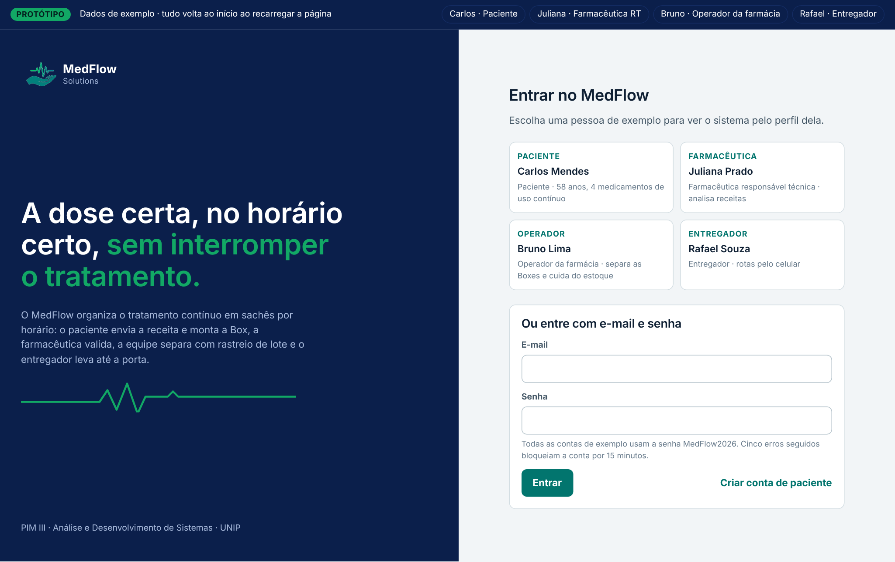
Fonte: protótipo navegável do MedFlow v2, elaborado pelo grupo (2026).
Figura 13 — Início do paciente: aviso de fim dos sachês, renovação e organizador de horários
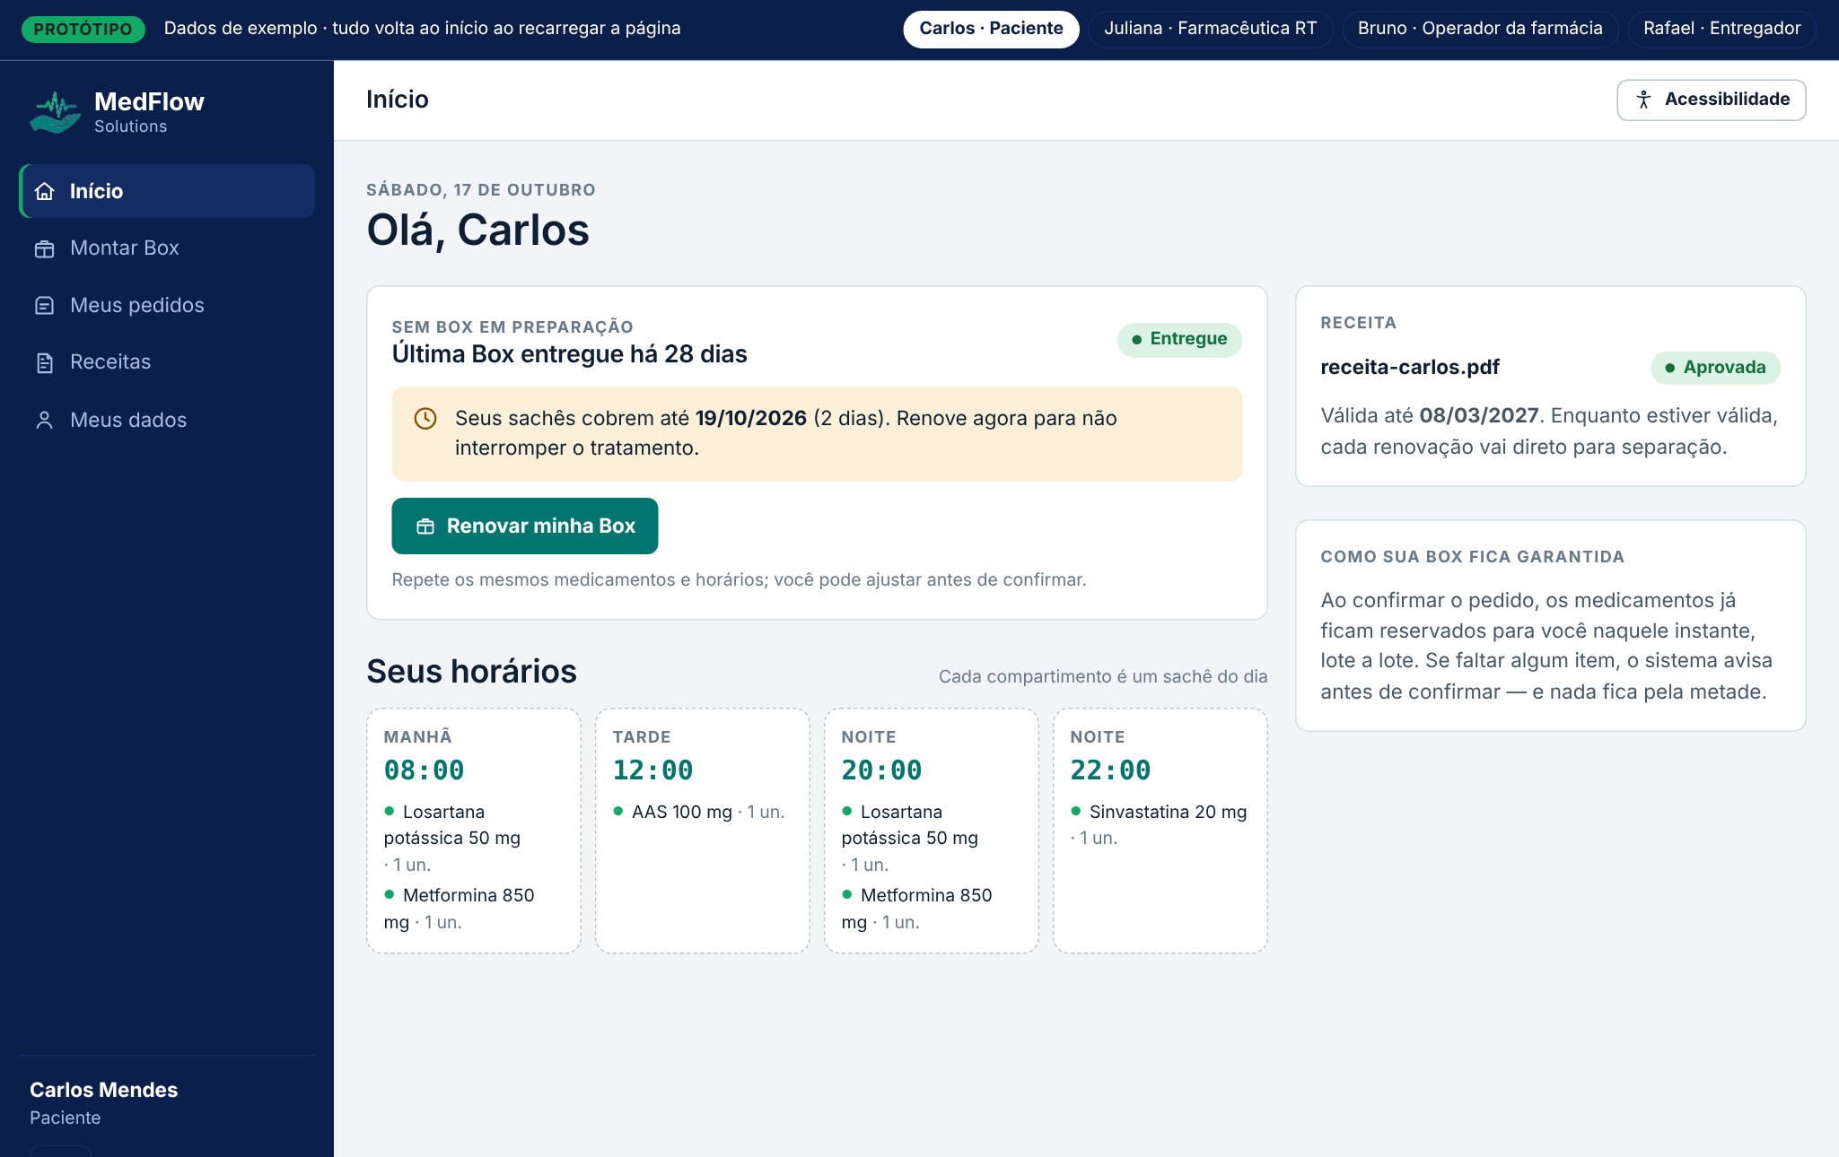
Fonte: protótipo navegável do MedFlow v2, elaborado pelo grupo (2026).
Figura 14 — Montagem da Box: simulação mostra a falta de Atenolol antes de confirmar (RN03)
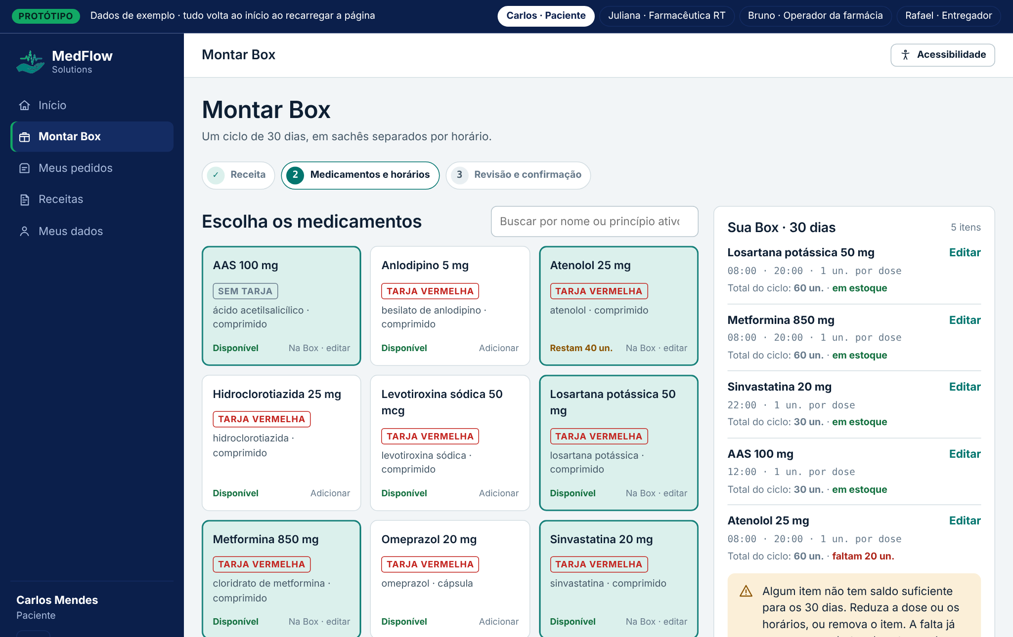
Fonte: protótipo navegável do MedFlow v2, elaborado pelo grupo (2026).
Figura 15 — Pedido confirmado e reservado: linha do tempo, lotes FEFO e histórico (RN13)
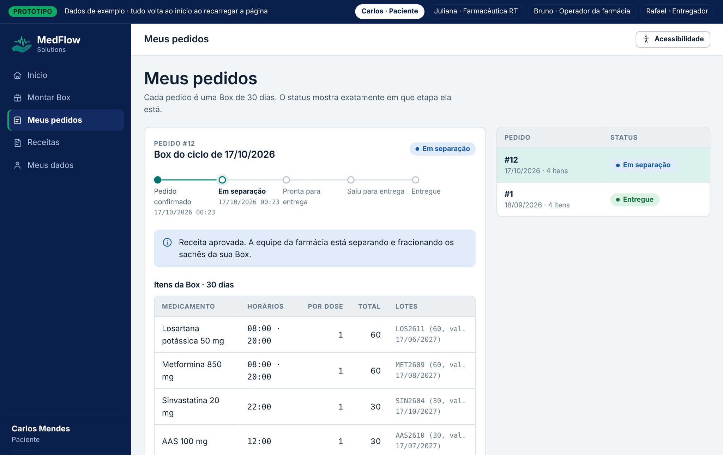
Fonte: protótipo navegável do MedFlow v2, elaborado pelo grupo (2026).
Figura 16 — Análise da receita pela farmacêutica, lado a lado com o que foi pedido (RN02)
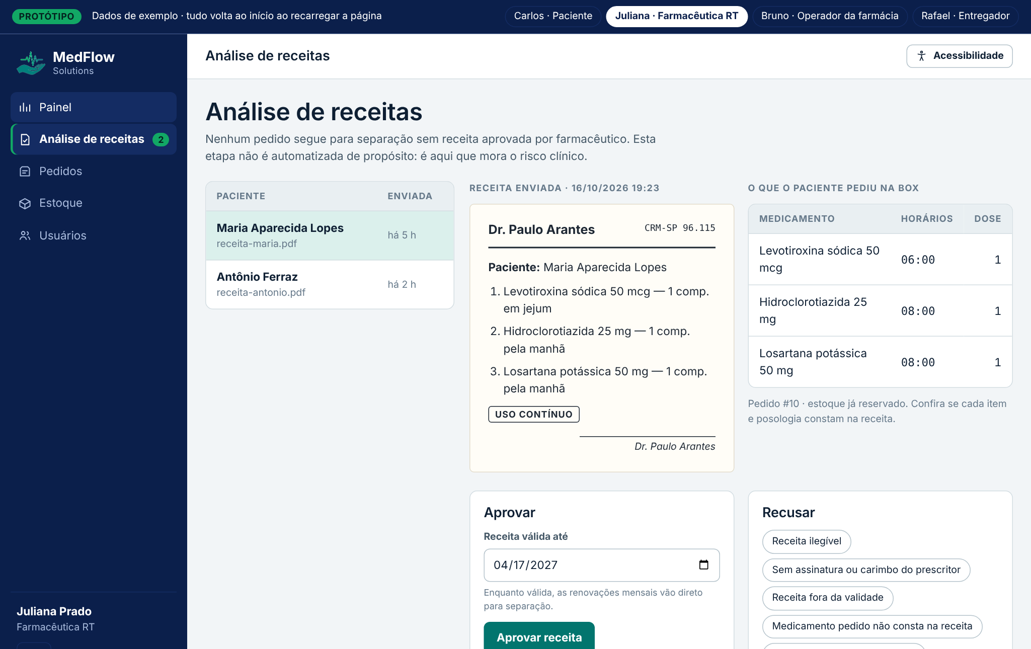
Fonte: protótipo navegável do MedFlow v2, elaborado pelo grupo (2026).
Figura 17 — Separação: etiquetas dos sachês com lote e validade (RN06)
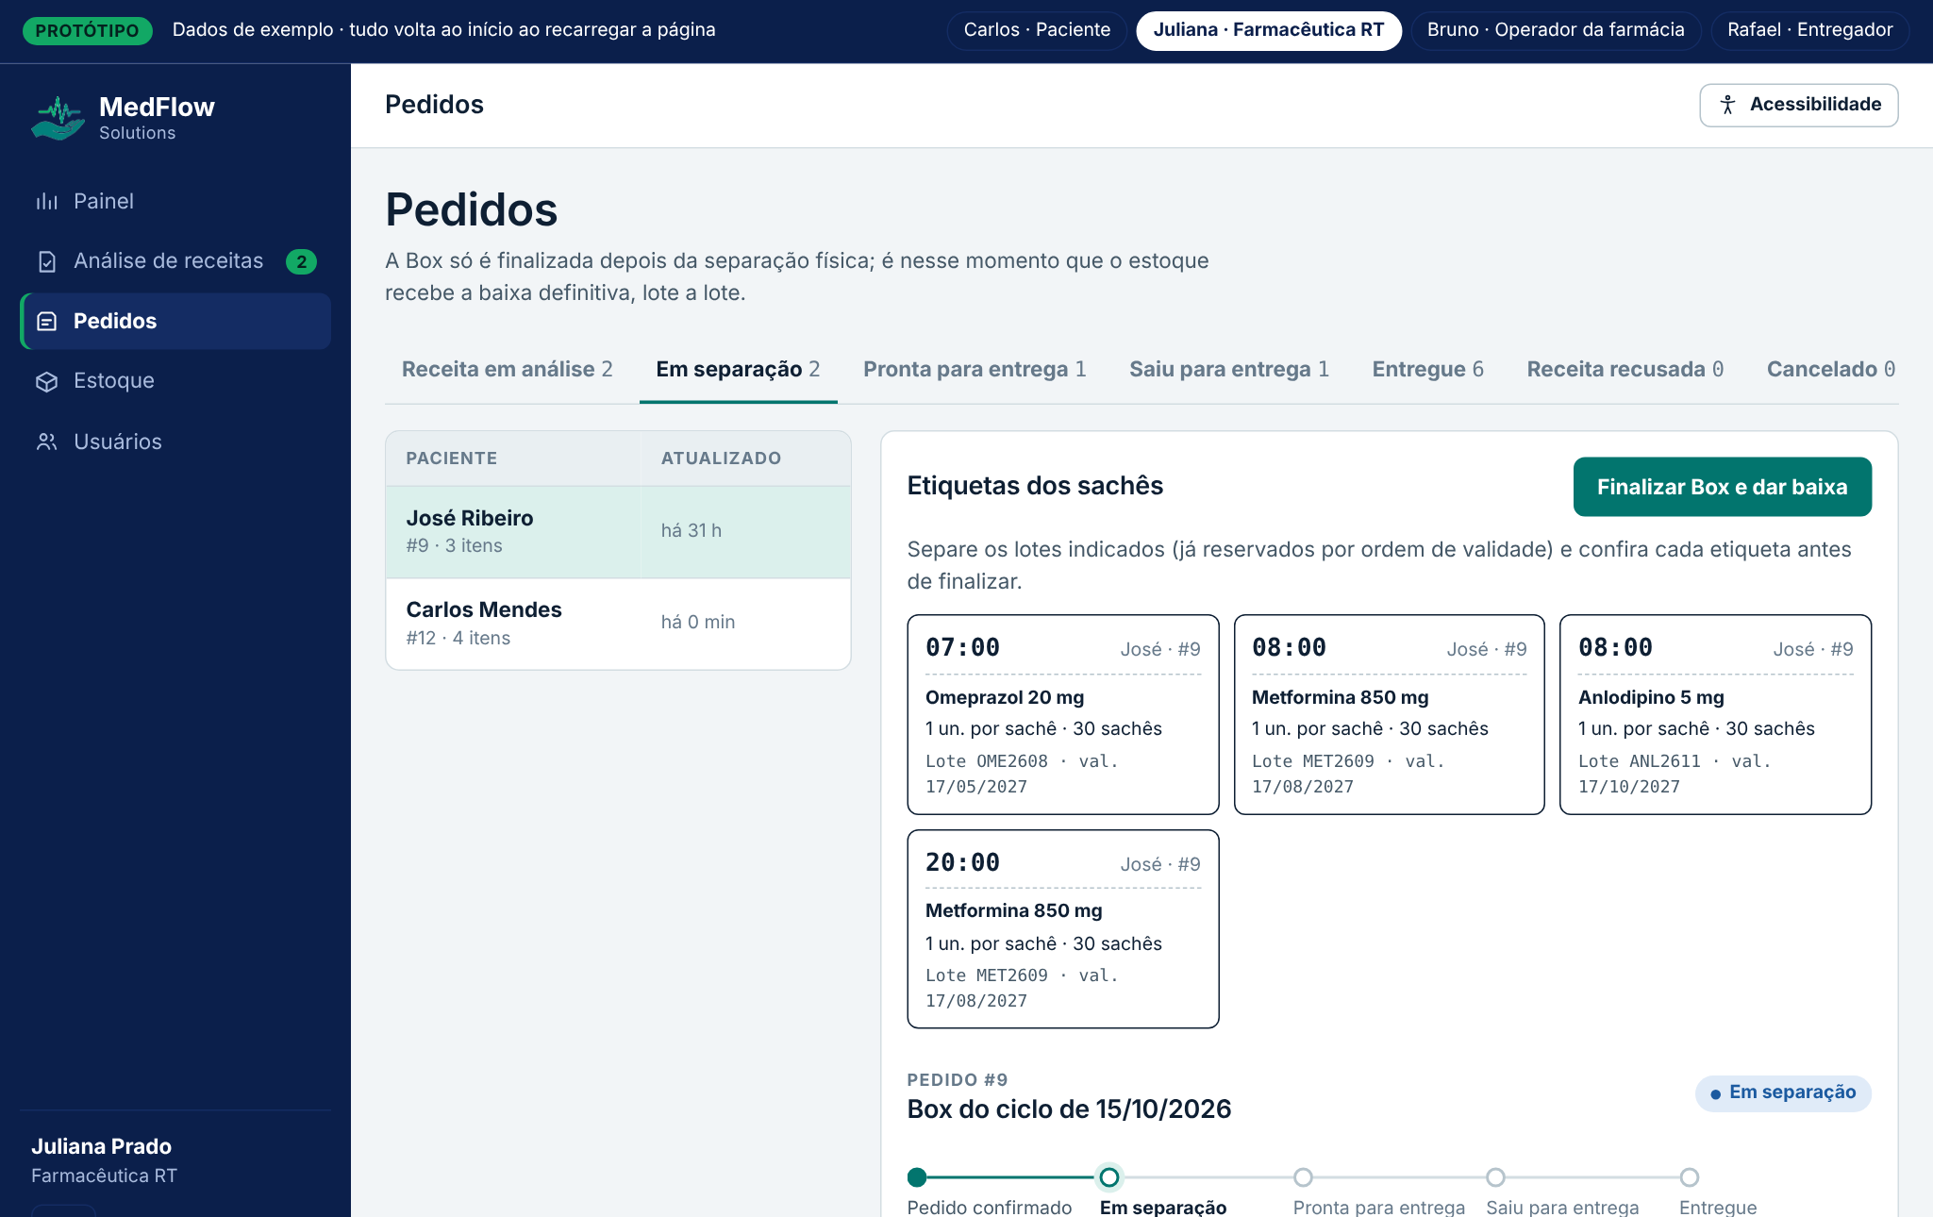
Fonte: protótipo navegável do MedFlow v2, elaborado pelo grupo (2026).
Figura 18 — Estoque por lote: físico, reservado e disponível no ciclo; lote que vence em 20 dias fora da reserva (RN04)
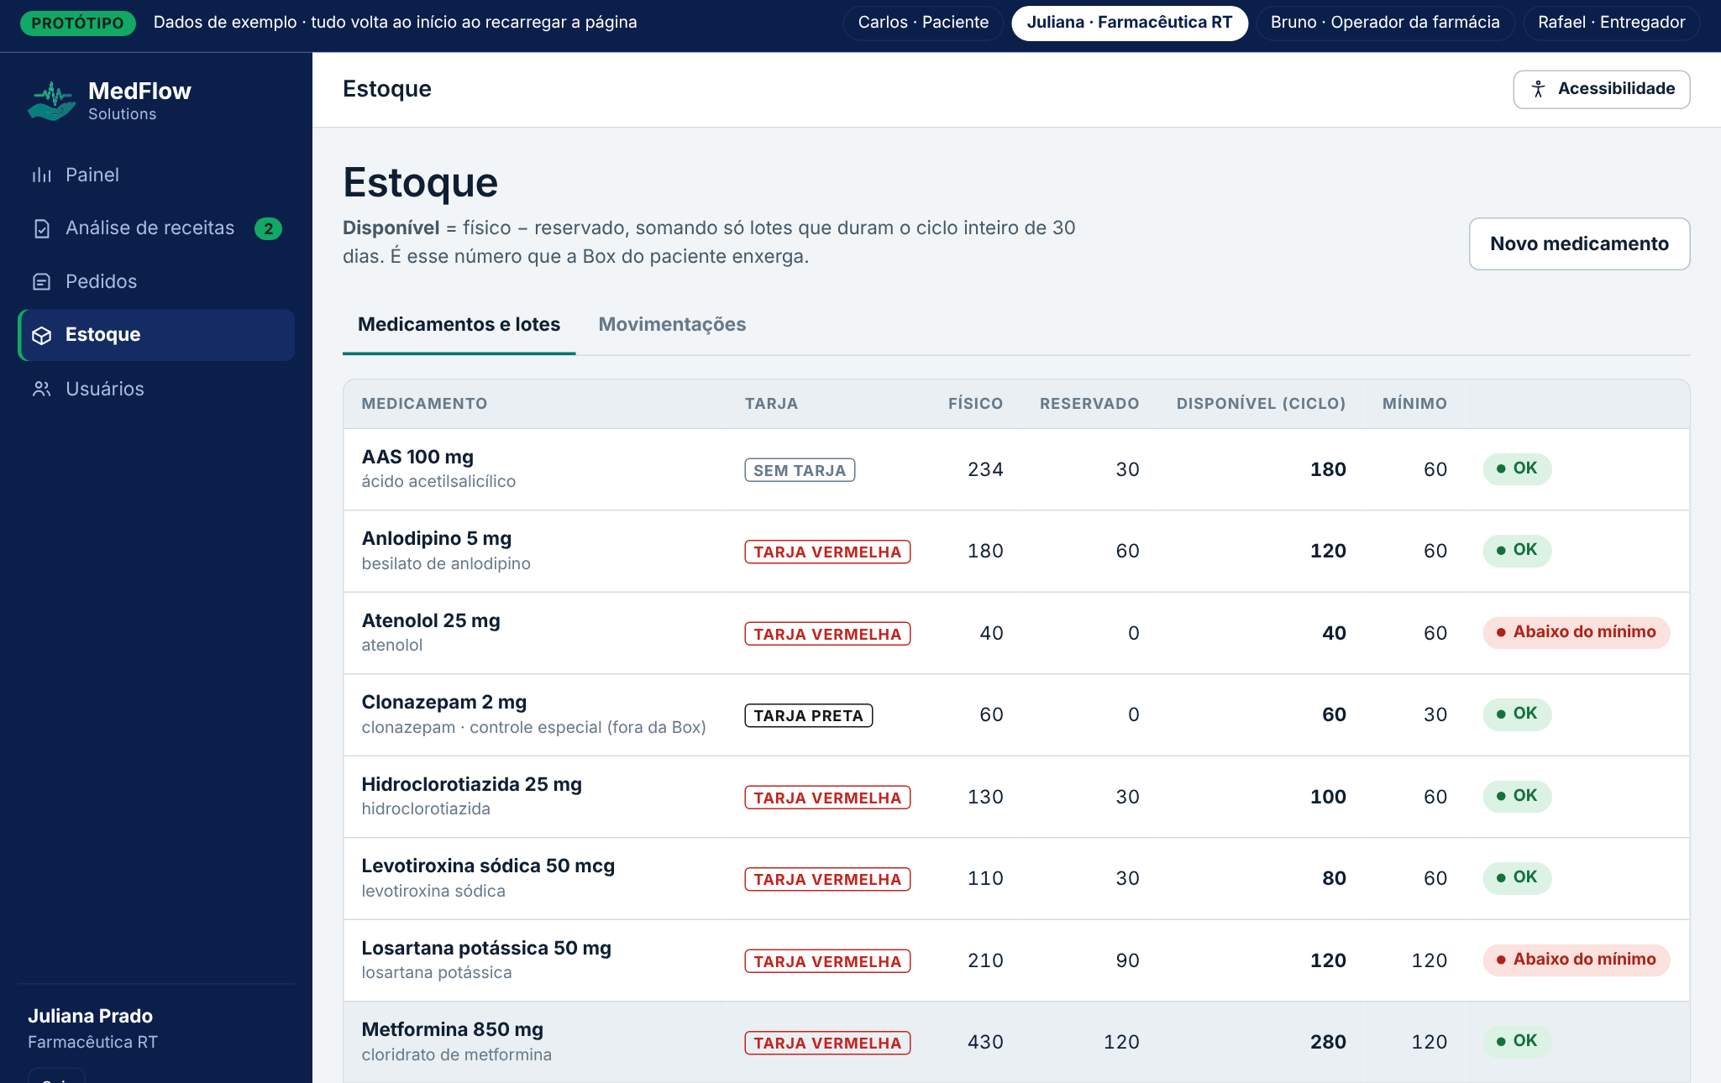
Fonte: protótipo navegável do MedFlow v2, elaborado pelo grupo (2026).
Figura 19 — Painel da operação com indicadores de resultado (RF18)
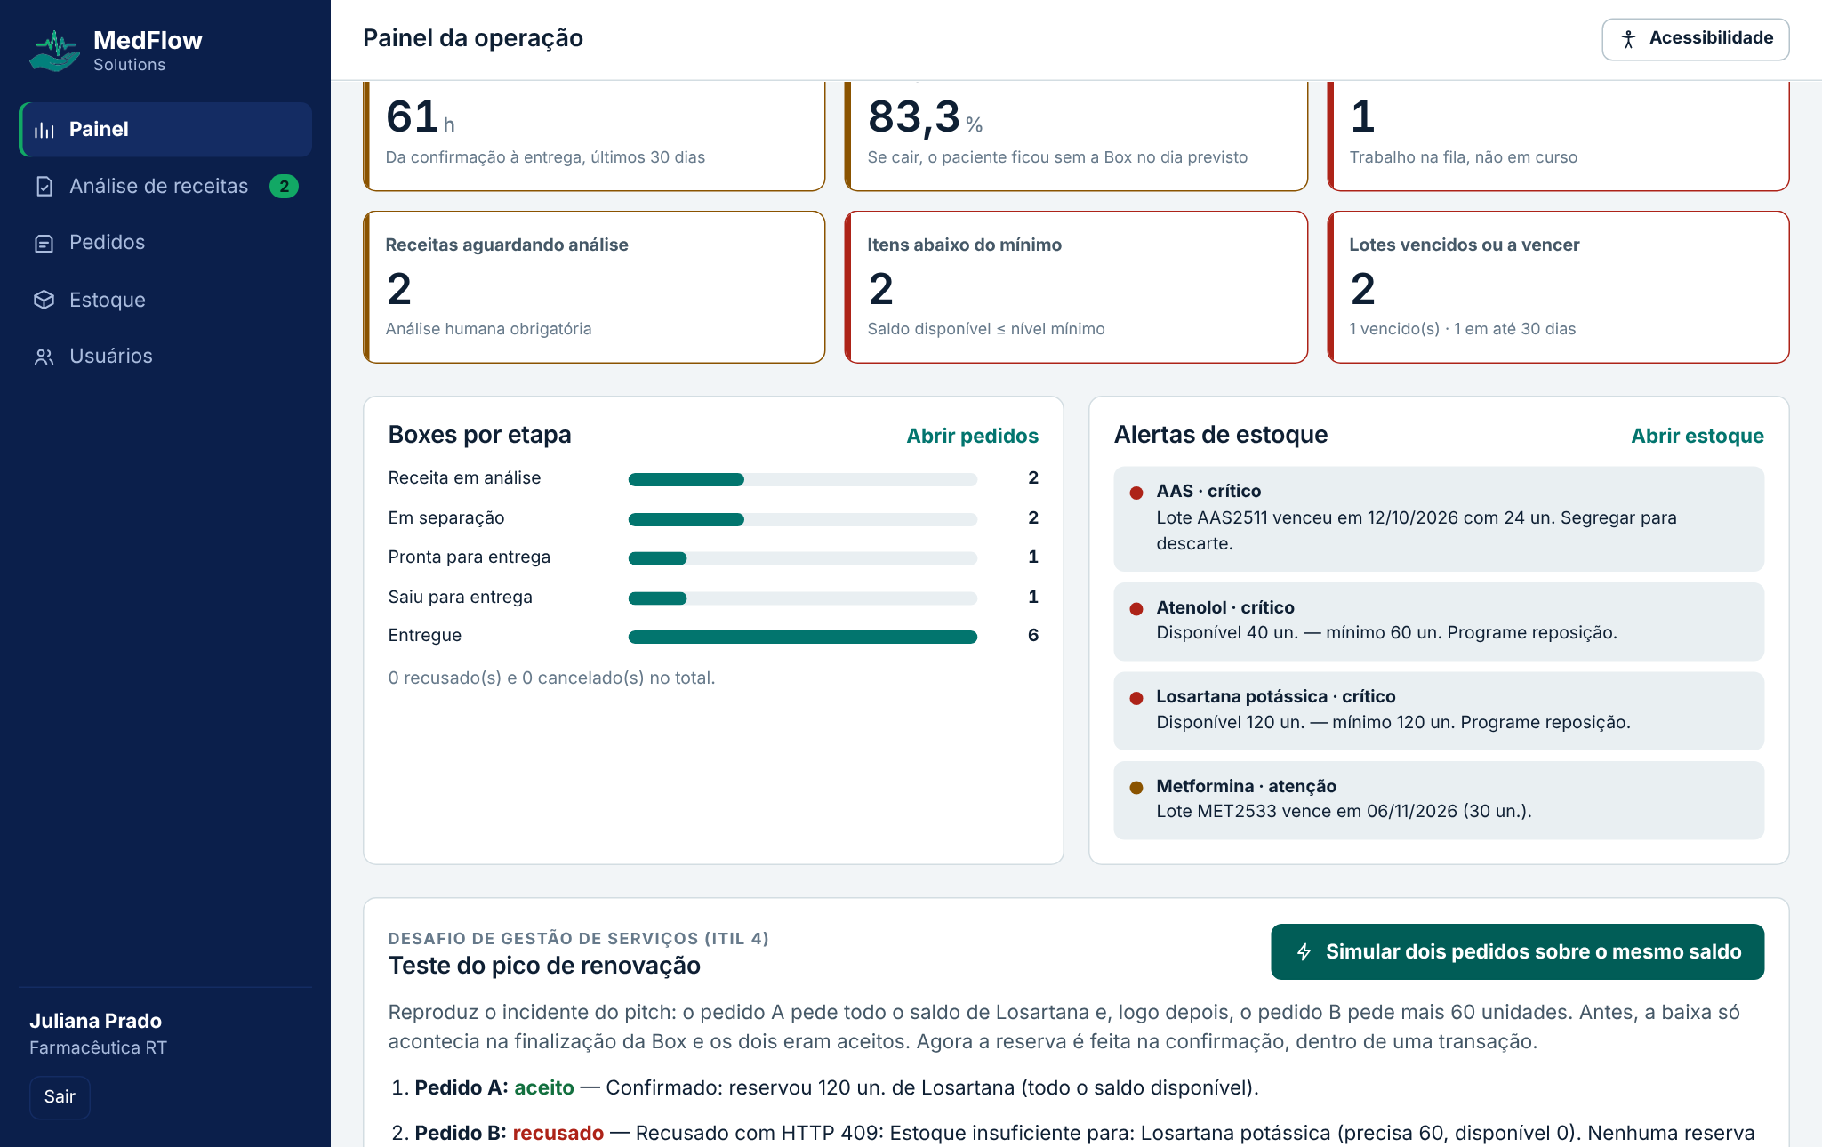
Fonte: protótipo navegável do MedFlow v2, elaborado pelo grupo (2026).
Figura 20 — Teste do pico de renovação: o segundo pedido sobre o mesmo saldo é recusado (CT19)
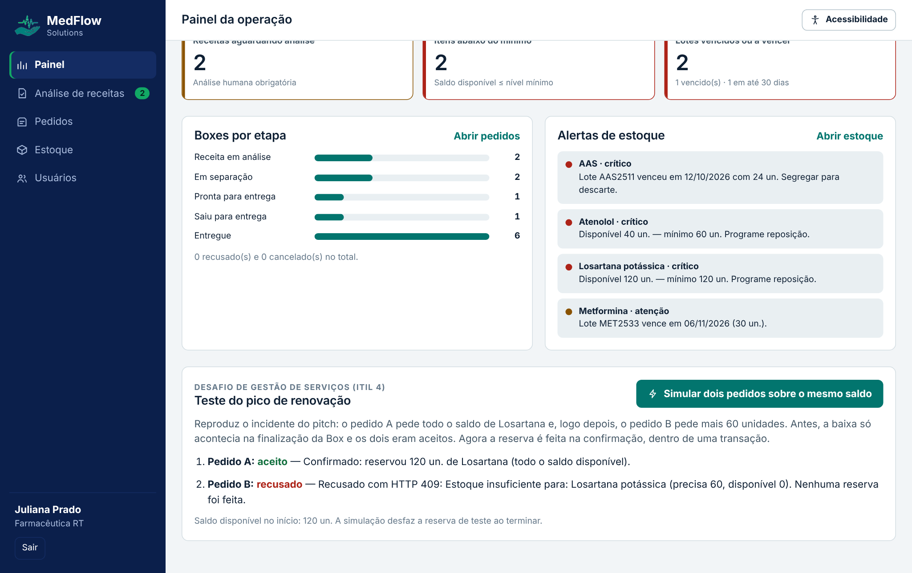
Fonte: protótipo navegável do MedFlow v2, elaborado pelo grupo (2026).
Figura 21 — Tela do entregador no celular, pensada para uso com uma mão (RNF06)
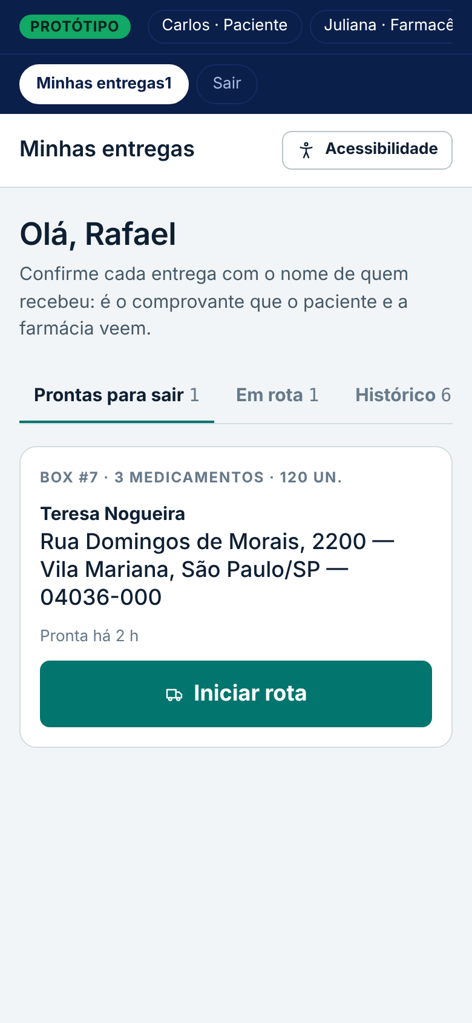
Fonte: protótipo navegável do MedFlow v2, elaborado pelo grupo (2026).
Figura 22 — Meus dados: correção, consentimentos registrados, exportação e exclusão (RF19)
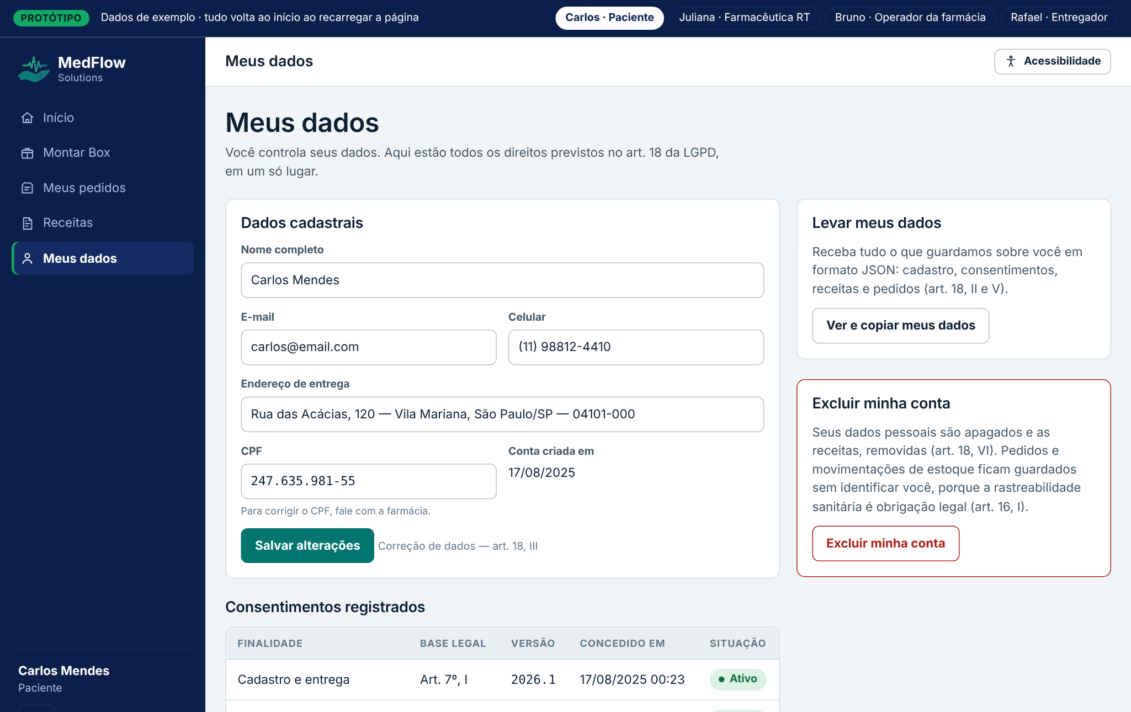
Fonte: protótipo navegável do MedFlow v2, elaborado pelo grupo (2026).
Figura 23 — Modo de alto contraste e ajuste do tamanho do texto (RNF07)
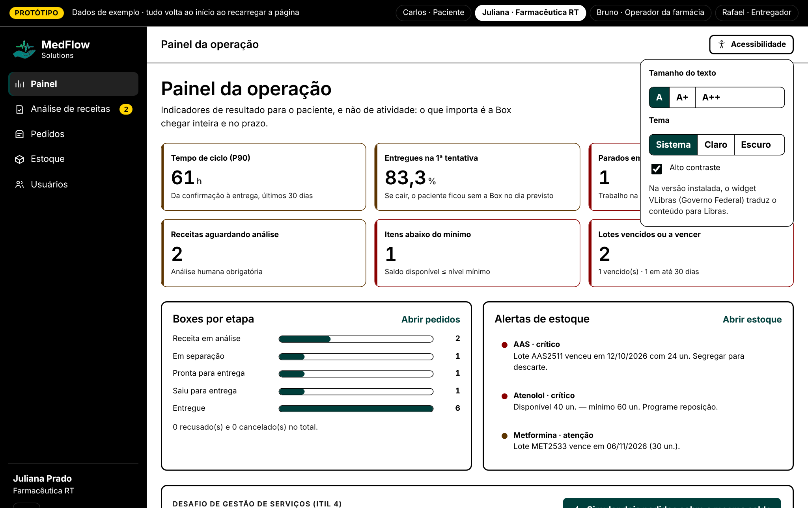
Fonte: protótipo navegável do MedFlow v2, elaborado pelo grupo (2026).

8.6 Como executar
Pré-requisitos: .NET 8 SDK, MySQL 8 e Node.js 20 ou superior. Segredos (conexão do banco e chave do JWT) nunca vão para o código: em desenvolvimento ficam no user-secrets e em produção em variáveis de ambiente.
# API (em Development o banco é criado e populado com a base de exemplo)
cd backend
dotnet user-secrets init --project src/MedFlow.Api
dotnet user-secrets set "ConnectionStrings:MedFlow" \
"server=localhost;database=medflow_v2;user=root;password=..." --project src/MedFlow.Api
dotnet user-secrets set "Jwt:Chave" "chave-com-pelo-menos-32-caracteres" --project src/MedFlow.Api
dotnet run --project src/MedFlow.Api # Swagger em https://localhost:7205/swagger
dotnet test # testes de domínio e de aplicação

# ou, com Docker: MySQL + API na porta 8080
docker compose up --build

# Front-end
cd frontend
npm install
npm run dev # usa a API definida em VITE_API_URL
npm run dev:demo # usa o servidor de demonstração (sem API nem banco)
npm test # 21 testes de regras e fluxos
Quadro 24 — Contas da base de exemplo (desenvolvimento e protótipo)
Perfil | E-mail | Senha
Paciente (Carlos Mendes) | carlos@email.com | MedFlow2026
Farmacêutica RT (Juliana Prado) | juliana@medflow.com.br | MedFlow2026
Operador (Bruno Lima) | bruno@medflow.com.br | MedFlow2026
Entregador (Rafael Souza) | rafael@medflow.com.br | MedFlow2026
Fonte: elaborado pelo grupo (2026).

8.7 Situação da verificação e próximos passos
- Comprovado nesta versão: as regras de negócio e os fluxos completos em JavaScript (21 testes aprovados) e o protótipo navegável nos quatro perfis, em computador e celular, nos temas claro, escuro e de alto contraste.
- Escrito e revisado, a executar: a solução C# (quatro projetos e dois projetos de teste, 34 métodos de teste) e o front-end Vue. O ambiente de preparação não tinha acesso aos repositórios de pacotes; os comandos dotnet build, dotnet test, npm install e npm run build devem ser executados na máquina do grupo antes da entrega.
- Planejado: teste de concorrência com MySQL real (CT19 manual), teste de carga com k6 (CT40), varredura OWASP ZAP (RNF04) e teste de usabilidade com cinco pacientes (RNF10).
- Validação com o farmacêutico RT: confirmar a vigência da RDC nº 80/2006 e as exigências de rotulagem do sachê antes de qualquer uso real.

9 Matriz de rastreabilidade
A matriz liga cada requisito funcional ao caso de uso que o realiza, às regras que o restringem, aos casos de teste que o verificam, ao componente que o implementa e à tela em que aparece. Ela permite responder, para qualquer mudança, o que precisa ser testado de novo.
Quadro 25 — Matriz de rastreabilidade dos requisitos funcionais
RF | Caso de uso | Regras | Casos de teste | Componente (back-end) | Tela
RF01 | UC01 | RN15 | CT01–CT04 | AuthService · AuthController | Cadastro
RF02 | UC02 | RN17 | CT06–CT08 | AuthService · JwtTokenService | Entrar
RF03 | UC02 | RN01 | CT09, CT10, CT24 | Program.cs (policies) · BaseController | Guardas de rota
RF04 | UC13 | — | CT36 | UsuarioService | Usuários
RF05 | UC03 | RN15 | CT11–CT13 | ReceitaService · ArquivoStorageLocal | Receitas · Montar Box
RF06 | UC06 | RN02, RN07 | CT22–CT24 | ReceitaService · Receita · Pedido | Análise de receitas
RF07 | UC08 | — | CT33 | CatalogoService · Medicamento | Estoque
RF08 | UC08 | RN05 | CT25, CT33 | CatalogoService · Lote · MovimentacaoEstoque | Estoque
RF09 | UC04 | RN09, RN11 | CT15, CT16, CT18 | PedidoService.SimularAsync · Tratamento | Montar Box
RF10 | UC04 | RN02–RN04, RN12 | CT17–CT21, CT41 | PedidoService.ConfirmarAsync · ReservaEstoqueFefo | Montar Box
RF11 | UC15 | RN07 | CT27 | PedidoService.CancelarAsync · Pedido.Cancelar | Meus pedidos
RF12 | UC07 | RN08 | — | PedidoService.ListarOperacionalAsync | Pedidos (equipe)
RF13 | UC07 | RN06 | CT25 | PedidoService.FinalizarBoxAsync · Pedido.FinalizarBox | Pedidos · etiquetas
RF14 | UC09 | RN05, RN10 | CT33 | CatalogoService.ListarAlertasAsync | Painel · Estoque
RF15 | UC10 | RN08 | CT28 | EntregaService · Pedido.IniciarRota | Minhas entregas
RF16 | UC11 | RN14 | CT29–CT31 | EntregaService · Pedido.ConfirmarEntrega | Minhas entregas
RF17 | UC05 | RN13 | CT32 | PedidoService.ObterAsync · HistoricoPedido | Início · Meus pedidos
RF18 | UC14 | — | CT37 | PainelService | Painel
RF19 | UC12 | RN16 | CT34, CT35 | PrivacidadeService · Usuario.Anonimizar | Meus dados
RF20 | UC05, UC07 | RN13 | CT32 | HistoricoPedido · MovimentacaoEstoque | Histórico do pedido
Fonte: elaborado pelo grupo (2026).
Quadro 26 — Cobertura das regras de negócio e dos requisitos não funcionais por casos de teste
ID | Regra ou requisito | Casos de teste
RN01 | Acesso por perfil | CT10, CT24
RN02 | Receita obrigatória | CT14, CT22, CT24
RN03 | Reserva na confirmação | CT17, CT18, CT19
RN04 | FEFO e validade do ciclo | CT20, CT21
RN05 | Lote vencido | CT33
RN06 | Baixa na finalização | CT25
RN07 | Liberação da reserva | CT23, CT27
RN08 | Máquina de estados | CT26
RN09 | Controle especial | CT15
RN10 | Mínimo e validade próxima | CT33
RN11 | Composição da Box | CT16
RN12 | Uma Box por vez | CT41
RN13 | Status honesto | CT32
RN14 | Entrega | CT29, CT30, CT31
RN15 | Consentimento | CT01, CT04, CT13
RN16 | Eliminação de dados | CT35
RN17 | Tentativas de login | CT07, CT08
RNF01 | Senhas com PBKDF2, salt e 600 mil iterações | CT01, CT05
RNF02 | HTTPS com TLS 1.2+ e HSTS | Sem caso de teste: inspeção da configuração · teste com navegador
RNF03 | JWT assinado com chave de 256 bits ou mais | CT06, CT09
RNF04 | Proteções OWASP e upload seguro | CT12
RNF05 | Desempenho com 200 usuários simultâneos | CT40
RNF06 | Responsividade de 360 a 1920 px | CT38
RNF07 | Acessibilidade WCAG 2.1 AA | CT39
RNF08 | Disponibilidade de 99,5% ao mês | Sem caso de teste: monitoramento (análise)
RNF09 | Clean Architecture e regras cobertas por teste | Sem caso de teste: inspeção · relatório de testes
RNF10 | Box com quatro medicamentos em até 5 minutos | Sem caso de teste: teste com 5 usuários (planejado)
RNF11 | Navegadores suportados | Sem caso de teste: teste manual
RNF12 | Sem hash na API e CPF mascarado | CT34, CT36
RNF13 | Configuração por ambiente e Docker | Sem caso de teste: inspeção · execução do docker compose
Fonte: elaborado pelo grupo (2026).

Referências
AXELOS. ITIL Foundation: ITIL 4 Edition. Londres: TSO, 2019.
BRASIL. Agência Nacional de Vigilância Sanitária. Resolução RDC nº 80, de 11 de maio de 2006. Dispõe sobre o fracionamento de medicamentos (verificar vigência e atualizações com o RT).
BRASIL. Lei nº 11.903, de 14 de janeiro de 2009. Dispõe sobre o rastreamento da produção e do consumo de medicamentos.
BRASIL. Lei nº 13.709, de 14 de agosto de 2018. Lei Geral de Proteção de Dados Pessoais (LGPD). Diário Oficial da União, Brasília, 2018.
BRASIL. Ministério da Saúde. Secretaria de Vigilância Sanitária. Portaria nº 344, de 12 de maio de 1998. Regulamento técnico sobre substâncias e medicamentos sujeitos a controle especial.
GRUPO MEDFLOW. MedFlow Solutions: Projeto Integrado Multidisciplinar III. São Paulo: Universidade Paulista (UNIP), 2026. Repositório: github.com/MatheusRenat0/pim-medication-management.
IEEE. IEEE Std 830-1998: Recommended Practice for Software Requirements Specifications. Nova York: IEEE, 1998 (substituída pela ISO/IEC/IEEE 29148).
ISO/IEC/IEEE 29148:2018. Systems and software engineering — Life cycle processes — Requirements engineering. Genebra: ISO, 2018.
JONES, M.; BRADLEY, J.; SAKIMURA, N. RFC 7519: JSON Web Token (JWT). IETF, 2015.
MARTIN, Robert C. Arquitetura Limpa: o guia do artesão para estrutura e design de software. Rio de Janeiro: Alta Books, 2019.
NIELSEN, Jakob. 10 Usability Heuristics for User Interface Design. Nielsen Norman Group, 1994 (atualizado).
NOTTINGHAM, M.; WILDE, E. RFC 7807: Problem Details for HTTP APIs. IETF, 2016.
OWASP FOUNDATION. Password Storage Cheat Sheet. Disponível em: https://cheatsheetseries.owasp.org/cheatsheets/Password_Storage_Cheat_Sheet.html.
W3C. Web Content Accessibility Guidelines (WCAG) 2.1. W3C Recommendation, 2018.

